审定成绩：

重庆邮电大学
毕业设计（论文）
 | 中文题目 | 基于集成学习的系统认证风险识别
 |  | 方法设计与实现
 | 英文题目 | Design and Implementation of System
 |  | Authentication Risk Identification
 |  | Method Based on Integrated Learning
 | 学院名称 | 计算机科学与技术学院/人工智能学院
 | 学生姓名 | 蒋晓翠
 | 专 业 | 数据科学与大数据技术
 | 班 级 | 04081904
 | 学 号 | 2019213203
 | 指导教师 | 邓欣 副教授
 | 答 辩 组  负 责 人 | 姓名 职称

2023 年 6 月
重庆邮电大学教务处制
计算机科学与技术/人工智能学院本科毕业设计(论文)诚信承诺书

本人郑重承诺：
我向学院呈交的论文《基于集成学习的系统认证风险识别方法设计与实现》，是本人在指导教师的指导下，独立进行研究工作所取得的成果。除文中已经注明引用的内容外，本论文不含任何其他个人或集体已经发表或撰写过的作品成果。对本文的研究做出重要贡献的个人和集体，均已在文中以明确方式标明并致谢。本人完全意识到本声明的法律结果由本人承担。

年级 2019
专业 数据科学与大数据技术
班级 04081904
承诺人签字
2023年5月28日

学位论文版权使用授权书
本人完全了解重庆邮电大学有权保留、使用学位论文纸质版和电子版的规定，即学校有权向国家有关部门或机构送交论文，允许论文被查阅和借阅等。本人授权重庆邮电大学可以公布本学位论文的全部或部分内容，可编入有关数据库或信息系统进行检索、分析或评价，可以采用影印、缩印、扫描或拷贝等复制手段保存、汇编本学位论文。
（注：保密的学位论文在解密后适用本授权书。）

学生签名： | 指导老师签名：
日期： 年 月 日 | 日期： 年 月 日

摘要
随着互联网的迅速发展，使其网络系统规模越来越大，使用的人数也越来越多，互联网已成为人们日常生活不可分割的一部分。同时，也出现了大量的网络系统攻击事件，并对网络系统安全造成了严重的威胁。系统认证风险识别技术是目前网络系统安全领域中的重要技术，它在保障网络系统空间安全方面起到了不可替代的作用。针对海量的网络系统数据，传统的基于统计分析技术和基于特征规则的技术，存在着高误报率和低检测率等问题。最近几年，在对异常网络系统进行检测的过程中，逐步引入了机器学习(Machine Learning，ML)，并取得了一定的效果。因此，针对系统访问风险识别，本文将该类任务构造为二分类问题，主要研究内容如下：
1. 首先将在深圳竹云科技股份有限公司所在的官网下载的数据进行预处理，包括填充缺失值、剔除噪音数据、数据类型转换以及特征扩充等操作，最终生成了标准的数据集；然后在对特征进行构造和筛选，以改善模型的精确度；由于单个模型的预测效果一般较差，集成学习具有将多个模型相结合的优势，从而有效的提高了准确性，因此，通过集成机器学习策略结合了LightGBM、XGBoost和 CatBoost三个模型的预测结果；
2. 通过对网络用户正常行为与异常行为进行分析，对数据中的各个特征所包含的特殊数值进行统计分析，并从中提取了一些统计特征来训练机器学习算法，从而得到基于机器学习的系统异常检测模型；
3. 利用Streamlit框架进行Web搭建，用户可以在界面输入数据，然后将输入的数据传入模型进行训练，最终将预测的结果实时展示在Web端。
关键词：系统认证风险识别，集成学习，LightGBM，XGBoost，CatBoost

Abstract
With the rapid development of the Internet, the scale of its network system is getting larger and larger, and the number of people using it is also increasing. The Internet has become an inseparable part of people's daily life. At the same time, there have been a large number of network system attack incidents, which have caused serious threats to network system security. System authentication identification technology is an important technology in the field of network system security at present, and it plays an irreplaceable role in ensuring the security of network system space. For massive network system data, traditional techniques based on statistical analysis and feature rules have problems such as high false alarm rate and low detection rate. In recent years, in the process of detecting abnormal network systems, Machine Learning (ML) has been gradually introduced and achieved certain results. Therefore, for system authentication risk identification, this paper constructs this type of task as a binary classification problem, and the main research contents are as follows:
1. Firstly, the data downloaded from the official website where Shenzhen Zhuyun Technology Co., Ltd. is located is pre-processed, including operations such as filling in missing values, eliminating noisy data, data type conversion and feature expansion, and ultimately a standard dataset is generated. Secondly, the features are constructed and filtered in order to improve the accuracy of the model. Finally, since the prediction effect of a single model is generally poor, integrated learning has the advantage of combining multiple models, thereby effectively improving the accuracy. Therefore, through integrated machine learning, the strategy combines the prediction results of the three models of LightGBM, XGBoost and CatBoost;
2. By analyzing the normal behavior and abnormal behavior of network users, statistical analysis is carried out on the special values contained in each feature in the data.Some statistical features are extracted from it to train the machine learning algorithm, so as to obtain the network based on the machine learning model System anomaly detection model.
3. Using the Streamlit framework for Web construction, users can input data on the interface.Then they can pass the input data into the model for training, and finally display the predicted results on the Web in real time.
Keywords: System authentication risk identification, integrated learning, LightGBM，XGBoost, CatBoost

目录
第1章 引言 1
1.1 研究背景和意义 1
1.2 国内外研究现状 1
1.2.1 国内研究现状 1
1.2.2国外研究现状 2
1.3 本文主要内容 4
1.4 本文组织结构 4
第2章 相关理论知识 7
2.1数据预处理 7
2.1.1数据清洗 8
2.1.2数据集成 9
2.1.3数据转换 9
2.1.4数据规约 10
2.2特征工程 11
2.2.1特征构造 12
2.2.2 特征选择 13
2.3分类算法 15
2.3.1 XGBoost 15
2.3.2 LightGBM 16
2.2.3 CatBoost 17
2.4算法评价指标 18
2.4.1 混淆矩阵 19
2.4.2 准确率、精确率、召回率 20
2.4.3 F1-score 21
2.4.4 PR曲线 21
2.4.5 ROC曲线和AUC 22
2.5数据可视化 24
2.6 本章小结 25
第3章 系统认证风险识别预测方法与实现 27
3.1 问题描述及数据获取 27
3.2数据分析和处理 28
3.3特征工程 30
3.4 模型融合 32
3.4.1 模型超参数 32
3.4.2 实验结果与分析 33
3.5本章小结 35
第4章 系统设计与实现 37
4.1 系统分析 37
4.1.1 系统可行性分析 37
4.1.2 系统功能分析 38
4.2 系统设计 38
4.2.1 系统框架开发框架 38
4.2.2 Web框架 41
4.3 系统实现 41
4.4 本章小结 43
第5章 总结与展望 45
5.1 工作总结 45
5.2 未来展望 45
参考文献 47
致谢 51
附录A 英文原文 53
附录B 中文翻译 61

第1章 引言

1.1 研究背景和意义
随着网络技术的不断发展，国家、企业在大数据战略层面上不断深入，大数据的收集终端数量不断增多，所收录的内容也越来越丰富。在人们越来越关注数据的价值的同时，国家和企业也越来越多的面临着数据安全的威胁，信息安全保障逐渐聚焦为数据的安全保障。通常，系统受到的外部攻击种类繁多、频率较高，黑客会对操作系统进行恶意攻击，从而导致操作系统瘫痪，因此，很多公司将大量的人力物力投入到防御要塞中，以防御来自外界的攻击。在这种威胁下，安全需求催生了“统一身份管理(IAM，Identity and Access Management)系统^{[1]}”。
在IAM领域中，其主要的安全防护措施是身份鉴别，主要包括账密认证、扫码认证、短信认证、人脸识别和指纹验证等方式。而在IAM的研究中，目前最容易落地的方法就是基于规则的行为分析技术，它具有很高的可读性，并且易于与其他身份识别手段进行结合。但是，基于规则的行为分析技术也有缺点，比如，一是基于经验，宁可错杀不可放过；二是缺乏数据层面的证据，无法证明是否有人试图窃取或验证非法获得的身份信息。
因此，本文基于用户认证行为数据和风险异常标记结构，建立了用户认证行为特征和风险异常评估模型，并利用风险评估模型来判断用户当前的认证行为是否存在风险。这种方法不仅保证了用户身份的真实性、合法性和唯一性，而且保证了公司和个人信息资源只被合法用户使用，防止非法分子进入系统，通过非法手段谋取非法利益，非法获取受控信息和防止对信息完整性的恶意破坏等，它在维护国家和公司系统的安全方面发挥着重要作用。

1.2 国内外研究现状

1.2.1 国内研究现状
尽管在中国识别系统用户异常行为的技术^{[2]}起步较慢，但近年来在中国已经取得了一些研究成果。研究人员在网络入侵检测领域提出了多种方法，旨在解决过拟合问题和提升检测性能。夏景明^{[3]}等人将高斯混合模型聚类算法与随机森林相结合，成功地解决了过拟合困扰。陈兴蜀^{[4]}等人采用多维时间序列方法和支持向量机(SVM)算法，以提高异常情况检测的准确率并降低误报率。梁杰^{[5]}等人提出了基于原始流量包的深度学习方法，有效地应对网络攻击并取得良好效果，为了解决实际网络流量监测中使用搜索算法困难的问题，该方法在检测精度、漏检率和误检率方面表现也很出色。胡洋瑞^{[6]}等人提出了一种改进的K-means++聚类算法，用于构建正常流量行为模型，通过该方法，可以利用少量的标记数据对大量的数据进行训练，从而显著提高了检测精确率。贾凡^{[7]}等人针对罕见攻击的检测问题，提出了一种新的基于K-means的方法——K-means分层迭代检测算法，该算法通过降低罕见攻击的检测率，并有效节省时间，为网络安全领域的检测工作提供了一种创新的解决方案。
国内对于检测大数据网络中的异常行为的研究也在迅速发展。在这个领域，董娜^{[8]}提出了一种新的方法来解决这一问题，该方法采用了无监督聚类算法，通过对网络数据进行聚类来检测异常行为，与传统的有监督方法相比，这种无监督方法不依赖于标记的数据，更适用于处理大数据背景下的海量数据。李若鹏^{[9]}利用大数据技术，开发并部署了一个网络异常行为检测平台，可以快速有效地收集、存储和分析大量数据，帮助用户快速识别大数据中的异常情况并及时作出反应。王萍^{[10]}为了检测与未知和复杂攻击相关的异常网络行为，提出了一种基于大数据技术的分析方法，该方法对网络数据进行深入分析和处理，从而识别出具有潜在风险的异常行

1.2.2国外研究现状
在网络异常行为研究领域，Denming在20世纪80年代提出了网络入侵检测模型，这标志着网络异常行为研究的起点。随着技术的发展，研究人员采用了多种新技术来学习和检测异常的网络行为。目前，检测网络异常行为的方法主要可以归类为基于规则、基于统计分析、基于数据挖掘和基于机器学习的方法。基于规则的方法通过将网络数据的特征与预定义的规则进行匹配，从而检测出异常行为，这些规则可以基于专家知识或先前的经验得出；基于统计分析的方法利用统计学原理和模型来分析网络数据，通过比较数据的统计特征与正常行为的统计特征之间的差异来识别异常行为；基于数据挖掘的自动分析方法利用数据挖掘技术来发现和提取网络中的异常模式和行为；基于机器学习的方法是目前应用最广泛的方法，它通过训练模型来学习和识别网络中的异常行为模式。
基于机器学习的网络异常检测已经成为近年来的主要研究领域之一，因为机器学习算法在某些情况下可以有效地检测未知的攻击模式。有许多不同的机器学习算法，每个算法都有自己的优势和劣势。通过组合或改进多个算法模型来创建一个新的模型，可以充分发挥每个算法模型的优势，避免其弱点，从而提高系统的异常检测能力。B.Senthilnayaki^{[11]}等人通过在支持向量机SVM上结合遗传算法提出了一种新的网络异常分析方法，结果显示，使用遗传算法提取部分特征的检测精度高于使用所有特征训练的支持向量机模型。为了解决网络异常检测率低的问题，Chang Y等人提出了一种基于RF和SVM的新的网络异常检测方法，发现特征提取和机器学习的结合可以提高检测率。Gao X^{[12]}等人提出了一种自适应集成模型，将训练数据进行扩展，生成多棵决策树，形成多树(Multi Tree)算法，并通过对比实验提高了检测精度，表明数据特征的质量对检测效果起着重要作用。
深度学习是机器学习领域中的新兴分支，它的核心思想是通过表征学习来构建模型，从而避免了手动指定特征的繁琐过程。深度学习的关键在于它能够通过多层网络结构进行层层学习，从而提取到更加具有代表性和抽象性的特征。这些特征的生成是自动进行的，无需人为干预，使得深度学习模型能够在不同领域的数据中发现隐含的模式和规律。Naseer S^{[13]}等人提出了多种深度神经网络结构用于异常检测，其中包括卷积神经网络、自动编码器和回归神经网络等模型，该方法能够有效地探测网络中的异常情况，并具备较高的准确性和可靠性。Tavoli R.等人提出了一种创新的入侵检测方法，该方法基于多层感知器(MLP)神经网络，在速度和复杂度方面表现出了很高的水平，由于MLP神经网络具有多个隐藏层，可以通过学习网络中的复杂关系和模式来捕捉异常行为的特征，这种深度学习方法能够从大量的输入数据中提取出更加丰富和抽象的特征表示，进而实现更准确的异常检测。
随着网络数据的规模和复杂性呈现出爆发式增长，这使得传统平台的计算能力和内存使用量成为制约机器学习算法在网络异常检测中应用的瓶颈，无法满足处理大数据集的需求。而利用大数据检测网络异常，最早是由国外业界提出的。最初是基于Hadoop的网络异常检测技术，但随着大数据技术的逐步发展，可以在内存中进行计算且速度较快的Spark技术逐渐兴起，因此基于Spark的网络异常检测^{[14]}也引起了学术界越来越多的关注。Dobson A等人在网络安全领域提出了一种创新性的网络入侵检测方法，利用Spark技术为基础，通过使用Spark库来完成传统的机器学习算法和多层感知器的深度学习算法的网络入侵检测，该方法的实验结果表明，与传统方法相比，基于Spark技术的网络入侵检测方法具有更高的检测效率和更准确的检测率。H.Zhang等人提出并实现了一种名为Spark的实时分布式随机森林网络入侵防御系统，在实时网络入侵检测方面取得了显著的成果，该系统不仅具备更高的效率和准确性，还能够及时响应和防御各类网络入侵威胁，为网络安全领域的实际应用提供了一种可靠而高效的解决方案。

1.3 本文主要内容
在上述四种检测用户访问系统的异常行为的技术中，第一种是基于特征规则，具有“宁可错杀一千，不可放过一个”的物理特性，其次，没有数据可以确定某人是否试图窃取或控制非法获得的身份数据，又或者是否使用了窃取的身份数据；第二种基于统计分析的方法相对简单，但理论推导与参数估计比较繁琐，只能适用于稳定的数据；第三种基于统计分析的方法相对简单，但其理论推导与参数估计较为繁琐，只能用于稳定的数据，且泛化性能差；于是选择了基于数据挖掘和机器学习相结合的方法，但是，由于用户相关数据的复杂性，单靠一个模型很难对具有时空特性、非线性等多方面特征的用户行为进行预测，所以将 LightGBM、XGBoost和CatBoost三种模型进行融合从而进一步提高预测的准确性。
从创新的角度看，传统的技术都是以规则为基础的行为分析技术，因为该技术易于实现，但是该方法是基于专家的经验来定义行为基线中用户特征权重和策略的参数，部分策略无法实时响应企业员工因企业变化而引起的行为变更。而本文采用的用户实体行为分析技术通过以数据驱动，持续对模型进行训练，可使构建的用户行为基线随着数据变化而变化，并且是从数据的角度解释现象。

1.4 本文组织结构
本文共分为五章，内容结构如下：
第1章 引言，探讨了网络系统认证风险识别的研究背景和意义，总结了国内外在这一领域的研究现状，基于对现有研究的分析和理解，本文确立了自己的研究目标；
第2章 相关理论知识，介绍了数据预处理和特征工程的基本方法和原理、运用到的三种分类算法模型，以及对模型进行评估的常见几种方法和数据可视化技术；
第3章 系统访问风险识别预测方法和实现，介绍了如何对数据进行获取、清洗、处理、特征转换和提取以及模型选择与融合，其次对LightGBM模型、XGBoost 模型和CatBoost 模型的超参数进行了说明，利用相关评估方法对三个模型和集成模型的结果进行了评估和分析；
第4章 系统设计与实现，介绍了该实验系统和功能是否可行，在可行的基础上，完成了系统的功能分析、开发框架以及前端展示框架的设计；
第5章 总结与展望，介绍了所做的系统认证风险识别的大概过程，并指出了该实验存在的缺陷和改进方向。

第2章 相关理论知识

2.1数据预处理
在现实世界中，会面临各种问题，而这些问题会对获取的数据产生影响。可能会遇到不同的数据类型，包括文字、数字、时间序列、连续数据、间断数据等。这些不同类型的数据需要经过适当的处理和转换，以便能够有效地进行分析和建模。可能数据质量存在问题，这些问题包括噪声、异常值、缺失数据、错误数据、量纲不一致、数据重复、偏态数据、数据量过大或过小等。这些问题会影响数据的准确性、完整性和一致性，进而对后续的分析和模型构建产生负面影响，因此，如果不对数据进行预处理，模型训练则无法法达到预期效果。
数据预处理^{[15]}是包括对数据进行检测、修正或删除那些损坏、不准确或不适用于模型的数据的过程。其主要目的是为了获得干净、准确、一致的数据，以使其与模型相匹配并满足模型的要求。通过数据预处理，可以显著提高数据挖掘的效率和精度，减少错误和偏差，从而提升模型的准确性和可解释性。因此，在数据挖掘任务中，充分重视数据预处理的重要性是非常必要的。
数据预处理包括数据清洗、数据集成、数据转换和数据规约等关键技术。这些技术的应用能够提高数据挖掘的效果和可靠性。数据清洗是指对原始数据进行处理，通过填补缺失值、删除重复值、修正异常值和处理噪声数据，可以提高数据的质量和准确性，为后续的数据分析和建模提供可靠的基础。数据集成是将来自不同数据源的数据进行整合，创建一个统一的数据集，可以通过数据合并、连接、拼接等方式进行，这样做可以消除数据冗余，提供更全面和完整的数据视图。数据转换是将原始数据进行编码和转换，将文字型数据转换为数值型数据，这种转换可以使数据适应不同的数据挖掘算法和模型的要求，提高数据的可分析性和可用性。常见的数据转换方法包括独热编码、标签编码、数值缩放等。数据规约是对大型数据集进行归约表示，以减少数据的规模和复杂性，同时保持数据的完整性。数据规约可以通过抽样、聚类、主成分分析等方法实现，从而在减少数据量的同时保留数据的重要特征和结构。

2.1.1数据清洗
在数据处理过程中，数据清洗^{[16]}是非常重要的一步，可以有效地减少数据对后续分析和建模的影响。在进行数据清洗时，主要是对数据进行缺失值处理、异常值检测和处理以及重复值的识别和去除,如图2.1所示。所谓的清洗，就是丢弃、填充、替换和删除某些数据，保证数据的准确性、一致性和完整性，从而提高后续数据分析和建模的可靠性和准确性。

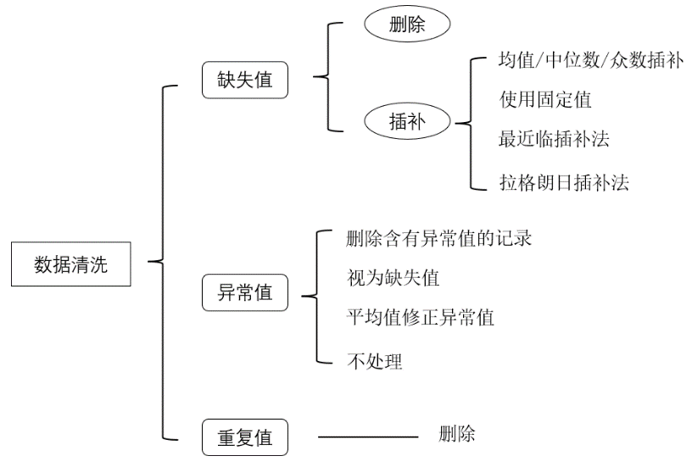
图2.1 数据清洗

缺失值的处理一般是删除或填充。如果数据量较大且缺失值仅占整体的一小部分，可以考虑删除这些数据。但若缺失值的数据记录具有显著的数据分布规律，比如，当带有缺失值的数据主要集中于某一类标签时，则删除缺失值可能会造成模型对于该类标签的拟合或分类不正确。因此，大多数时候选择填补缺失的数值，通过合理的填充策略，可以提高数据的完整性和可用性，为后续的分析和建模提供更准确和可靠的数据基础。
在数据分布中，会出现一些数据，其数值不符合特定的分布区域或范围，这类数据通常被称为异常或噪音数据。异常数据可进一步分为真异常和假异常，真异常数据应该被排除，以免对整体数据评估和分析挖掘产生负面影响性，而假异常的数据无需进行特殊操作。
数据重复通常是指多条数据具有相同的数据，在这种情况下，需要删除重复的数据，其目的是保留能显示特征的唯一数据记录。

2.1.2数据集成
数据集成是指将不同的数据源存放到同一个数据储存中，便于后续的数据挖掘工作。在数据集成过程中,最核心的问题是实体识别和数据冗余与相关分析。
识别问题是数据集成中最重要的问题，因为在现实世界中，只有当多个信息源的对等实体相互匹配时，才能进行有效的数据关联。例如，如何确定一个数据源中的customer_id与另一个数据源中的cust_no是同一个属性。只有在正确识别和匹配实体的基础上，才能进行跨数据源的分析和综合。
数据冗余指的是数据集中存在多个重复或冗余的信息。它可能是由于数据收集、存储或处理过程中的错误、重复输入、系统故障等原因导致的。数据冗余会占用额外的存储空间，导致数据不一致性和不准确性，所以减少数据冗余是很重要的。对于标称属性，可以使用互信息和熵来评估属性之间的相关性。对于数值属性，可以使用相关系数Correlation Coefficient^{[17]}和协方差Covariance^{[18]}来评估属性之间的相关性。因此，通过合适的相关分析方法，能够发现数据中的重复信息和冗余属性，从而提高数据整合的质量和可靠性。

2.1.3数据转换
数据转换是指将原始数据经过一系列操作和变换，以改变其表示形式、结构或性质的过程，常见操作如图2.2所示。

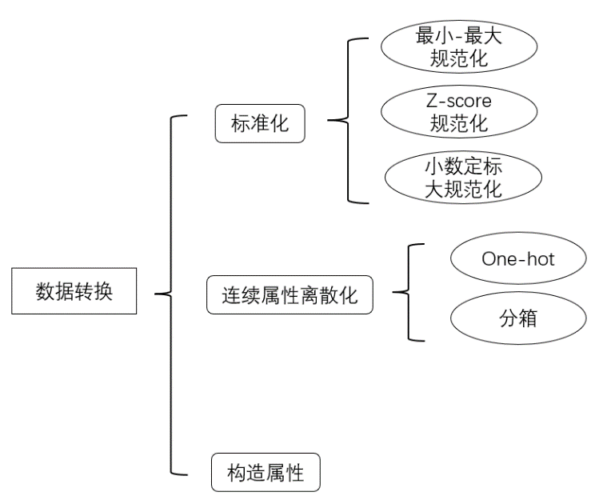
图2.2 数据转换
构建和训练机器学习模型时，通常要求输入的特征是数值类型的，这是因为大多数机器学习算法和模型都是基于数学和统计原理设计的，它们需要对输入数据进行数值计算和处理，所以需要对非数值类型的特征进行数据转换，将其转换为数值类型的表示。常用的方法包括数字编码和One-hot编码。数字编码法为每个属性值分配一个整数值，从零开始。对于等级型特征，使用整数从最低值到最高值对特征值进行编码，可以保留编码的数据后具有原始顺序关系。在名义型特征方面，比如汽车品牌有宝马、奥迪、奔驰和大众等，通过数字编码后转换成0、1、2、3等，在利用编码后的数据进行分析时，就相当于给原本不存在次序关系的“汽车品牌”特征中加入了次序关系，从而导致模型分析的结果出现误差。为避免上述误导性的结果, One-Hot编码可以用于离散类型的特征。经过One-Hot编码后，各个原始特征的取值之间的距离是一样的。在线性回归模型中，对名义型特征进行One-Hot编码的效果往往比数字编码的效果更好。One-Hot编码可以有效提升含有离散型特征的分类模型。
很多机器学习算法在进行数据分析和建模时，都要求其输入特征采用标准化的形式。例如，支持向量机(SVM）算法的RBF核函数通常有一个目标函数，假定其特征的平均值在零周围，并且方差齐次。如果其中一个特征的方差远远大于其他特征的方差，这个特征就会成为影响目标函数的重要特征。因此，数据规范化是数据分析过程中的一个重要因素。在数据处理中，常见的数据标准化方法有几种，包括Z-score规范化、Min-Max规范化和小数定标规范化。这些方法都旨在将原始数据转化为具有特定范围或分布的标准化数据。Z-score规范化通过计算特征的Z-score（标准分数）来进行数据转换，Z-score表示一个样本值与平均值之间的差异，并通过除以标准差来衡量相对于平均值的距离。Min-Max规范化通过线性变换将特征值映射到指定的范围，通常是[0, 1]或[-1, 1]，该方法通过对原始特征值进行缩放和平移来实现。小数定标规范化将数据除以一个固定的基数，通常是10的幂次方，从而将数据转化为[-1, 1]之间的标准化数据。这些数据标准化方法在数据分析和机器学习中经常被使用，可以使得不同特征之间具有可比性，有助于提高模型的性能和结果的解释性。

2.1.4数据规约
数据归约是通过信息提取和对数据的理解，筛选出与搜索目标相关的有用属性，以减少数据规模、合理化数据量，并尽可能地保留原始数据。该过程依赖于对数据的分析和解释，以确定哪些属性对于实现特定目标是重要的。数据规约包括了属性规约和数值规约，如图2.3所示。


图2.3 数据规约

属性规约是通过减少数据集中的特征数量来优化数据集，以最大限度地减少系统资源的使用和减少数据中错误的影响。这个过程也被称为数据降维，因为相当于减少了表示成向量所代表的数据的维数。由于不同的属性所包含的信息量是不同的，所以需要判断选择丢弃哪些属性才能最小化信息的丢失。特征选择和特征提取是常用的降维方法。特征选择的主要目的是降低维度，减少冗余特征和噪音对模型的影响，同时保持原始特征空间的不变，通过选择与目标相关或代表性较高的特征，可以提升模型性能和效率，并减少计算成本。特征提取则是通过转化原始特征集为物理或统计意义上的新特征集，以减少数据集中的特征数量，在特征提取过程中，原有的特征会被修改或组合，从而形成新的特征空间，这种方法能够发现更有用和信息丰富的特征，并减少特征之间的冗余性。
数值规约是一种优化数据集的方法，通过减少数据集中的信息量来实现。数值规约可分为有参数方法和无参数方法。有参数方法利用参数模型对原始数据进行逼近，从而只需保存参数信息而无需保留实际的数据样本。相比之下，无参数方法则更加灵活，不依赖于特定的参数模型。在有参数方法中，常见的包括多项式拟合、线性回归等，它们通过选择适当的参数来拟合原始数据的分布特征。而无参数方法则采用统计方法，如直方图、核密度估计等，它们对数据进行非参数化的估计，更加适用于数据分布不确定或多样性较高的情况。

2.2特征工程
一个真正的“端到端”模型不需要任何特征工程，“端到端”的输入就是原始的数据。但是，根据现有的研究成果来看, 端到端的应用主要集中在Vision、NLP等领域。而在这些领域都有大量的有效数据,并且格式通常也是比较规范的, 这样才能有效的进行端到端的学习。
特征工程是在原始数据质量较差时必需的步骤，它在将数据输入模型之前进行。虽然模型和算法在机器学习中扮演重要角色，但数据和特征的质量对于学习效果的上限起着决定性作用。特征工程旨在从原始数据中最大限度地提取特征，以供算法和模型使用。特征工程是机器学习算法和模型之前的一个关键步骤，它的主要目标是通过提取、选择和构造特征，将原始数据转化为机器学习算法和模型能够理解和利用的形式。好的特征工程能够提高学习算法的性能，使模型更准确地捕捉数据中的模式和关联。特征工程要解决的是如何将一个真实的问题转化为能够用于建模的数据，要实现的就是提供最好的模型数据。特征工程^{[19]}主要分为特征构造和特征选择。

2.2.1特征构造
特征构造^{[20]}是指从数据集中提取重要数据并将其存储在用于训练机器学习模型的表中的过程，通过对原始数据进行变换、组合或衍生等操作，创建新的特征以提高机器学习模型的性能和表现，是特征工程中的一个关键步骤，旨在将原始数据转化为更能表达问题的特征表示形式。这里给出的特征构造的方法如图2.4所示。

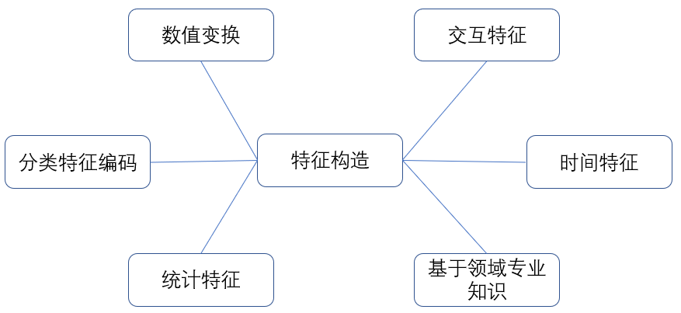
图2.4 特征构造方法
特征构造可以提高模型性能，通过创造新的特征，可以提供更丰富的信息，捕捉数据中隐藏的模式和关联性，从而提高模型的准确性和泛化能力，新的特征可以帮助模型更好地理解数据，发现更有效的模式和规律。也可以解决非线性问题，原始数据可能呈现非线性关系，通过特征构造，可以将非线性特征转化为线性特征或增加对线性模型更友好的特征表示，使模型更容易学习和理解数据。总体而言，特征构造对模型的影响是增强模型的表达能力、改善学习能力、降低维度、提高数据质量和增强泛化能力，能够使模型更好地适应数据，提高模型的预测准确度。

2.2.2 特征选择
特征选择^{[21]}是选择对模型重要的特征，其目的就在于：减少训练的数据量，加快模型的训练速度；降低模型复杂度，以避免过拟合；特征数较少，有助于模型解释；通过选择正确的特征子集，可以提高模型的精确度。特征选择方法可以分为三大类：过滤法（Filter）、包裹法（Wrapper）和嵌入法（Embedded）。
1）过滤法Filter
Filter方法是利用特征与标签之间的相关性来衡量特征所携带的信息，具体流程图如图.5所示。一般采用的评价相关性的标准有Pearson相关系数、基尼指数和信息增益等。以Pearson相关系数为例子，计算出各特征的相关系数后，然后可以人为的选取排名前10的特征作为其特征子集，或画出不同子集的精度图，从这些精确图中找到性能最好的一组特征。


图2.5 过滤法Filter流程图

过滤法的优点包括简单快速、计算效率高、不依赖于具体的机器学习算法等，能够帮助减少特征空间的维度，提高模型的训练和预测效率，同时也可以提供一定程度的特征选择准确性。然而，过滤法也存在一些局限性，忽略了特征之间的相互关系和对目标变量的联合影响。由于过滤法是基于特征本身的统计属性进行选择，因此可能无法捕捉到特征与目标变量之间的复杂关系。此外，过滤法无法适应特征选择和模型训练的交互过程，可能无法充分利用模型的反馈信息。所以在应用过滤法进行特征选择时，需要根据具体问题和数据集的特点进行权衡和选择，结合其他特征选择方法进行综合考虑，以获得更好的特征子集和模型性能。
2）包裹法Wrapper
包裹法是通过在特征子集中进行搜索，评估每个特征子集的性能，并选择性能最好的特征子集作为最终选择的结果，具体流程图如图2.6所示。它将特征选择看作是一个特征子集搜索的过程，通常采用启发式搜索算法（如贪婪搜索、遗传算法等）来进行优化。该方法将特征选择过程嵌入到机器学习算法中，以找到最佳的特征子集，与过滤法不同，包裹法将特征选择视为一个优化问题，直接使用目标机器学习算法的性能作为特征选择的评价标准。

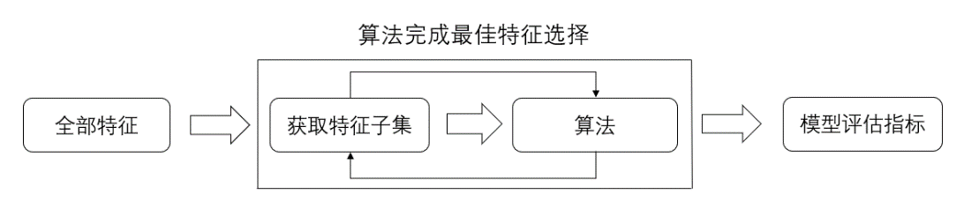
图2.6 包裹法Wrapper流程图

该方法的优点是能够充分考虑特征之间的相互关系和对目标变量的联合影响。它通过直接使用目标机器学习算法的性能作为评估标准，可以更准确地选择最佳的特征子集。然而，包裹法的计算复杂度较高，因为它需要反复训练和评估多个特征子集，特别是当特征数量较多时，搜索空间会变得非常大，而且包裹法对数据集的大小和样本分布较为敏感，可能会导致过拟合或欠拟合的问题。
3）嵌入法Embedded
在前述两种特征选择方法中，特征选择过程和模型训练过程是分离的。然而，在嵌入式特征选择中，这两个过程被结合在一起，它们在同一个优化过程中实现。换句话说，特征选择与模型训练在模型训练过程中自动进行，无需额外的特征选择步骤，具体流程图如图2.7所示。

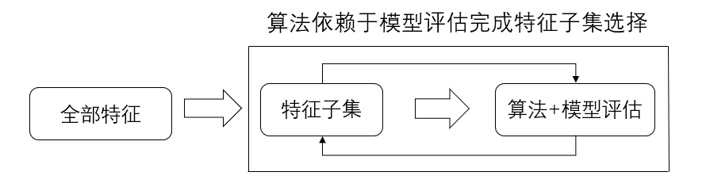
图2.7 嵌入法Embedded流程图

在嵌入式特征选择中，特征的重要性是通过模型参数的学习来确定的。模型根据数据的特征和目标变量之间的关系来调整参数，从而自动选择最相关的特征。这种方法的优点在于能够更好地捕捉特征之间的相互作用和非线性关系，从而提高模型的性能和泛化能力。嵌入式特征选择在训练过程中自动筛选特征，减少了特征选择的独立步骤，简化了特征工程的流程，提高了模型的效率和准确性。

2.3分类算法

2.3.1 XGBoost
XGBoost^{[22]}是一种大规模并行树的工具，采用的算法是GBDT(gradient boosting decision tree)的改进，既可以用于回归问题，又可以用于分类问题，该算法的流程图如图2.8所示。
XGBoost使用决策树作为基础学习器，决策树是一种由节点和边组成的树状结构，每个节点代表一个特征，每条边代表一个特征取值的划分，决策树根据特征的取值来对样本进行分类或回归预测。XGBoost的目标是通过最小化损失函数来训练模型，常用的损失函数包括平方损失函数（用于回归问题）和逻辑损失函数（用于二分类问题）等。为了防止过拟合，XGBoost引入了正则化项，常用的正则化项有L1正则化和L2正则化，它们通过对模型的复杂度进行惩罚来控制模型的复杂度和泛化能力。同时，XGBoost还提供了丰富的功能和参数调整选项，使得用户能够根据具体问题进行定制化的模型训练和优化。

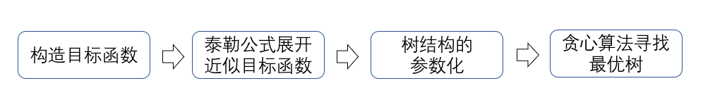
图2.8 XGBoost算法流程图
XGBoost节点的分裂依赖于信息增益的变化，如果分裂当前节点，且信息增益大于0，那么该节点会进行分裂，如果该节点的信息增益不大于0则不分裂。在节点分裂过程中，可以采用贪心算法或者近似算法。贪心算法采用一种简单而直接的节点分裂方式，逐个遍历所有特征，计算每个特征取值的分裂增益，并选择具有最大增益的特征取值作为最佳分裂点，这种方法在实现上较为高效，可以快速得到分裂点，但可能会忽略其他特征取值的潜在分裂能力。近似算法就是分桶，这样可以加快计算速度，减少遍历次数，所以对特征进行了分桶。把每个特征的取值按照分位数分到不同的桶中，利用桶的边界值作为分裂节点的候选集，每次遍历时不需要遍历所有特征取值，只需要遍历该特征的几个桶，就可以减少遍历特征取值的次数。

2.3.2 LightGBM
LightGBM算法(Light Gradient Boosting Machine)，该算法也在GBDT算法的基础上进行了改进，但是LightGBM算法比GBDT和XGBoost算法更能有效地解决了处理海量数据问题，在实际应用中取得良好的效果。LightGBM算法包括了以下几个特点：直方图算法、Leaf-wise树生长策略、EFB、GOSS、支持类别型特征、高效并行以及Cache命中率优化等。
1）直方图Histogram算法

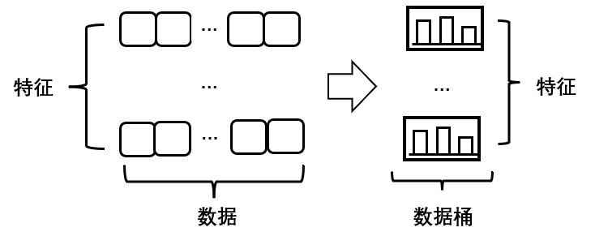
图2.9 直方图形成过程

直方图的形成过程如图2.9所示，该算法是对原始数据的特征进行了“分桶bin”，将数据划分成不同的离散区域，然后通过遍历离散数据，找到最优划分点，从而降低了计算和存储空间的消耗。这里针对特征值划分的每一个桶有两层含义，一是每个桶中的样本数量；二是每个桶中样本的梯度和。通过采用直方图算法，模型只需存储离散化后的特征值及其对应的桶索引，而不需要存储原始的连续值，从而大大减少了内存的使用量，这在处理大规模数据集时尤为重要，既减轻了计算资源的压力，又提高了模型的训练和预测效率。其次，从某种角度来看，“分桶”相当于对模型进行了正则化，可以防止模型出现过拟合。需要指出的是，直方图算法是采用了bin取代原始数据，相当于增加了正则化，这也就意味着要舍弃更多的细节特征，相似的数据可能会被划分到同一桶中，因此bin的数量选取决定了正则化的程度，bin的数量越少惩罚越重，过拟合的风险也就越低。
2）带深度限制的Leaf-wise的叶子生长策略
LightGBM算法采用了一种名为Leaf-wise的生长方法，具体过程如图2.10所示，它与传统的按层分裂方法不同，在Leaf-wise分裂中，通过选择具有最大分裂增益的叶子结点进行分裂，可以更加灵活地构建决策树，并提高模型的性能和准确性。然而，由于每次只有一个叶子结点进行分裂，这可能导致分裂结果不够精细，并且如果单个叶子结点不断分裂，树的深度会增加，可能导致模型过拟合的问题。为了解决这个问题，LightGBM算法在叶子结点生长过程中限制了树的深度，以避免过拟合的情况发生，提高模型性能的同时控制模型的复杂度，使得模型更具泛化能力。

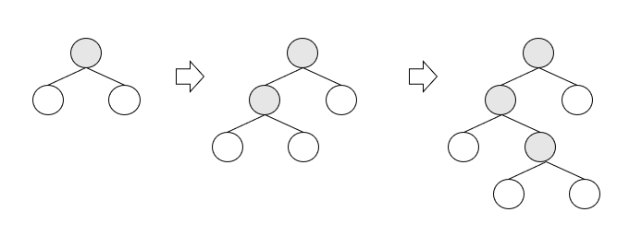
图2.10 按叶子生长的学习过程

2.2.3 CatBoost
相比其他梯度提升决策树(GBDT)框架，CatBoost是一种基于对称决策树的框架，具备一些独特的特点。首先，CatBoost能够有效地处理类别型变量，这使得在特征工程中不需要进行额外的数据预处理；其次，CatBoost具有较少的参数，使得模型的使用更加简单；此外，CatBoost专注于处理类别型特征，通过使用一种特殊的编码方式，能够更好地捕捉到类别型变量中的信息。与此同时，CatBoost算法解决了预测偏移和梯度偏差的问题，同时有效降低了过拟合的风险。需要注意的是，CatBoost采用了基于GPU的学习算法，以加快训练速度，而打分算法则是基于CPU实现，以提升整体性能。总的来说，CatBoost是一种强大而高效的GBDT框架，适用于处理类别型特征和提升模型准确性的任务。

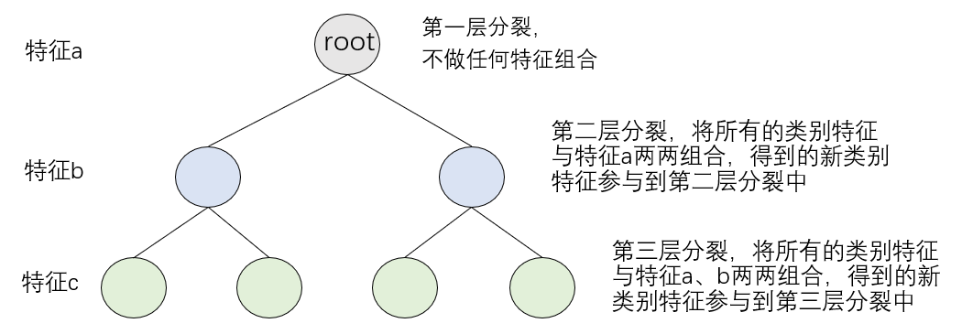
图2.11 CatBoost组合类别特征流程图

相比于XGBoost和LightGBM，CatBoost在处理类别特征、自动特征缩放、处理缺失值和防止过拟合等方面具有优势。CatBoost引入了对类别特征的自动处理，可以直接接受原始的类别特征，无需进行独热编码或映射，具体流程如图2.11所示。具有自动特征缩放的功能，无需手动对特征进行缩放操作，可以自动处理特征的缩放，减少了预处理的工作量。引入了一种称为“Ordered Target Statistics”的技术，可以有效地减少模型的过拟合。

2.4算法评价指标
在机器学习领域，评价指标是用来对模型的性能进行评估和比较的重要工具，如图2.12所示。不同的评价指标采用不同的方法，通常是通过将相同的数据输入到不同算法模型或不同参数的同一种算法模型中，从而得到对算法或参数的定量评估。评价指标通常是具体的数值，用于反映模型在特定任务上的准确性或不准确性程度。在分类任务中，准确率被认为是一项基本的评价指标之一，用于衡量分类模型中被正确分类的样本所占的比例。混淆矩阵展示了分类模型在不同类别上的分类结果。通过混淆矩阵，可以计算出精确率(Precision)、召回率(Recall)和F1-score等指标。精确率表示分类为正类别的样本中真正属于正类别的比例，召回率表示正类别样本中被正确分类的比例，F1-score是精确率和召回率的调和平均值，综合考虑了两者的性能。除了这些指标，还有PR曲线(Precision-Recall Curve)、ROC曲线(Receiver Operating Characteristic Curve)和AUC(Area Under the Curve)等用于评估分类模型性能的指标。综上所述，评价指标在机器学习中起着重要的作用，通过这些指标可以客观地评估和比较不同模型的性能，帮助选择最适合的模型来解决特定任务。

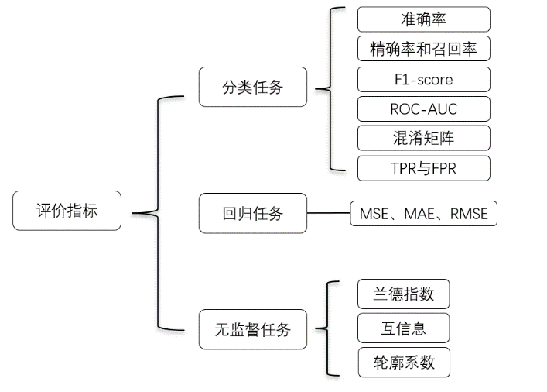
图2.12 评价指标种类

2.4.1 混淆矩阵
混淆矩阵是一种用于可视化和比较分类结果与实例真实情况的工具，在有监督学习方法中被广泛使用。它以矩阵形式呈现，其中每行代表实例的预测类别，每列代表实例的真实类别。混淆矩阵的构成如下：每个单元格中的数值表示属于相应行类别和列类别的实例数量，混淆矩阵提供了对分类器在不同类别上的表现细节，如混淆矩阵表 2.1 所示，观察到真阳性(True Positive)表示模型正确预测为正类的数量，真阴性(True Negative)表示模型正确预测为负类的数量，假阳性(False Positive)表示模型将负类错误预测为正类的数量，假阴性(False Negative)表示模型将正类错误预测为负类的数量。通过混淆矩阵的分析，能够更全面地评估分类器的性能，了解其在不同类别上的预测准确性。

2.1 混淆矩阵表
真实情况 | 预测结果
 | 正例 | 反例
正例 | TP(真正例) | FN(假反例)
反例 | FP(假正例) | TN(真反例)

2.4.2 准确率、精确率、召回率
准确率（Accuracy）是用来衡量模型预测正确样本数量占总样本数量的比例的评价指标，它反映了模型的整体预测准确度，计算公式如公式2.1所示：
$Accuracy= \frac{TP+TN}{TP+FP+TN+FN}$ (2.1）
准确率只能在某种程度上反映一个模型的优劣，如果在测试数据集中的True样本的数量远远大于False样本的数量,也就是说，在样本数据不平衡的情况下，该模型将所有样本都标记为True，这时Accuracy值必然会很高，但是该模型并不能保证预测的准确性，所以需要引入评价标准精确率。
精确率（Precision）用于衡量分类器在预测为正类别的样本中，实际为正类别的比例，可以理解为模型在预测为正类别的样本中的准确性，计算公式如公式2.2所示：
$Precision=\frac{TP}{TP+FP}$ (2.2)
在训练模型中，希望得到的模型有精度很高的预测结果，但精度高的模型并不一定理想。如果模型只预测出了一个True样本，并且这个样本实际上也是True，则此时的Precision值是1，但该模型会预测到大量的假反例，所以这个模型依然是不理想的，因此仍然要引入评价标准召回率。
召回率（Recall）也被称为灵敏度（Sensitivity）或真正例率（True Positive Rate），用于衡量分类器在实际为正类别的样本中能够正确预测为正类别的比例，召回率可以理解为模型对正类别样本的查全率，计算公式如公式2.3所示：
$Recall= \frac{TP}{TP+FN}$ (2.3)
通过计算召回率，可以评估模型在识别True样本方面的能力。召回率的值越高，说明模型能够更全面地找到真正为True的样本，尽量避免将True样本错误地预测为False。但若该模型将所有的测试样本都预测为True，则Recall值为1，但这样的模型仍然不是一个理想的模型。
从以上的分析可知，精确率和召回率之间存在在一定的矛盾。当模型的精确率较高时，召回率就会很低；反之，如果召回率越高，那么精确率就越低。所以在实际应用中，往往需要根据实际需求统筹考虑准确率、精确率和召回率，以便训练出最优的模型。

2.4.3 F1-score
F1-score用于衡量分类模型的性能，结合了精确率（Precision）和召回率（Recall），旨在平衡模型的准确性和全面性。计算公式如公式2.4所示：
$F1= \frac{2*precision*recall}{precision+recall}$ (2.4)
在训练的模型时，希望能同时兼顾精确率和召回率，并采用一个统一的单值评价指标对模型的训练效果进行评价。F1-score即调和平均，与算术平均不同，调和平均在计算过程中更加偏向于较小的值，这意味着F1-score对于精确率和召回率之间差异较大的情况更加敏感。取值范围为0到1，值越接近1表示模型具有较高的准确性和全面性，即在保持高精确率的同时能够保持较高的召回率。当精确率和召回率同时较高时，F1-score也会较高，而当两者出现较大差异时，F1-score会相对较低，这有助于平衡模型在不同类别样本上的性能。

2.4.4 PR曲线
如图2.13所示，PR曲线的P是精确率，也被称作查准率，R是召回率，也被称作查全率。以查全率为横坐标，以查准率为纵坐标。通过调整分类阈值，在同一个模型中可以得到不同的PR曲线，通常情况下，当分类阈值从大到小变化时，查准率会下降，而查全率会提高。
在评估模型的优劣时，希望模型能够提供更准确和更全面的性能表现，准确性表示模型在预测中的准确程度，而全面性则涵盖了模型对于各种情况的涵盖能力。当PR曲线越接近坐标点(1, 1)时，表示模型的性能越好，即在保持较高查准率的同时，能够实现较高的查全率。特别值得注意的是，如果一个模型的PR曲线完全包围了另一个模型的PR曲线，那么前者的效果优于后者，这意味着在各个阈值下，前者的模型都能够取得更高的查准率和查全率，展现出更优越的性能。这种情况下，可以断定前者模型相对于后者模型在性能上具有更高的水平。若存在交叉时，则可以求出曲线与两坐标轴所包围的面积，其面积越大,则表明模型越好。也可以用平衡点进行判断，即查全率与查准率相等时，平衡点越靠近外侧，此模型的效果越好。
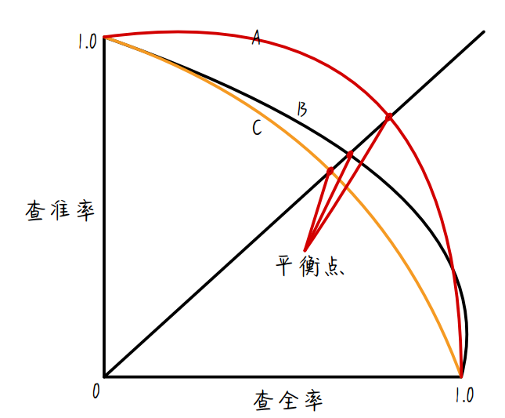
图2.13 PR曲线

根据此原理，在图2.13中，模型C的PR曲线被模型A和模型B的PR曲线完全包围住了，这意味着模型A和模型B的性能优于模型C，在这种情况下，无论是在查准率还是查全率方面，模型A和模型B都能够取得更高的水平；另一方面，模型A和模型B的PR曲线相交，可以进一步比较它们的性能，发现模型A的平衡点（即查准率和查全率相等的点）相对于模型B更靠近曲线的外侧，那么可以认为模型A优于模型B，这表示在维持较高查准率的同时，模型A能够实现更高的查全率，表现出更好的性能。因此模型A、B、C的效果由大到小分别为：模型A、模型B、模型C。

2.4.5 ROC曲线和AUC
在二分类模型中，使用一个阈值来将连续的输出结果划分为正类和负类，阈值可以根据需要进行调整，从而改变分类结果。举个例子，如果将阈值从0.6降低到0.5，会增加被识别为正类的实例数量，进而提高真正率(TPR)。然而，这也会导致更多的负类实例被错误地分类为正类，增加假正率(FPR)。为了对分类器的性能进行评价和比较，并可视化分类结果的变化，引入了ROC曲线，如图2.14所示，ROC曲线是一种用于评估分类器性能的工具。

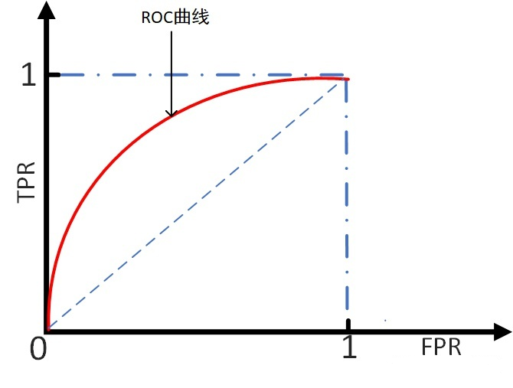
图2.14 ROC曲线

ROC的全称是Receiver Operating Characteristic，，它的主要分析工具是一条在二维平面上的曲线——ROC 曲线。ROC曲线以FPR为横坐标，TPR为纵坐标，绘制出一条曲线。曲线上的每个点代表着在特定阈值下分类器的性能表现。曲线的形状和离坐标原点的距离可以帮助判断分类器的性能优劣。通常情况下，若是ROC曲线靠近左上角，且远离对角线，显示分类器的性能较佳。针对完美的分类器而言，ROC曲线将经过原点并延伸至左上角，表示其具备较低的假正率和较高的真正率。通过比较不同分类器的ROC曲线，可以确定哪个分类器在各个阈值下的性能更为优越。
在处理类别不平衡数据集时，ROC曲线能够提供更准确的评估，因为传统的评价指标如准确率可能会受到样本数量不均衡的影响，导致无法全面评估分类器的性能，而ROC曲线允许在不同的阈值下观察TPR和FPR之间的权衡关系，从而更好地了解分类器的行为。另外，由于ROC曲线的形状和位置与类别分布无关，因此它是处理不平衡数据集的有用工具，无论正负样本的比例如何，都可以使用ROC曲线来评估分类器的性能。总的来说，ROC曲线对于处理类别不平衡的数据集具有鲁棒性，绘制的是真正率和假正率之间的关系，而不受样本数量不均衡的影响。通过观察曲线的形状、位置和AUC值，可以更准确地评估分类器的性能，并选择合适的阈值来平衡真正率和假正率。
AUC(Area Under the ROC Curve)是衡量ROC曲线所覆盖区域大小的指标。AUC的取值通常介于0.5至1.0之间，其中0.5代表随机预测，而1.0代表完美的分类器，AUC值越接近于1.0，表示该模型的性能越好，其预测结果越能正确地排名正例和负例。换句话说，AUC值越高，分类器的真正率相对于假正率的优势就越大。当AUC等于0.5时，说明分类器的预测性能等同于随机猜测，无法对正例和负例进行有效区分。由于AUC考虑了整个ROC曲线下的性能表现，而不只是单个阈值下的表现，因此它能够综合评估分类器在不同阈值下的性能。这使得AUC成为处理不平衡数据集、选择合适阈值以及比较不同模型性能的重要指标。

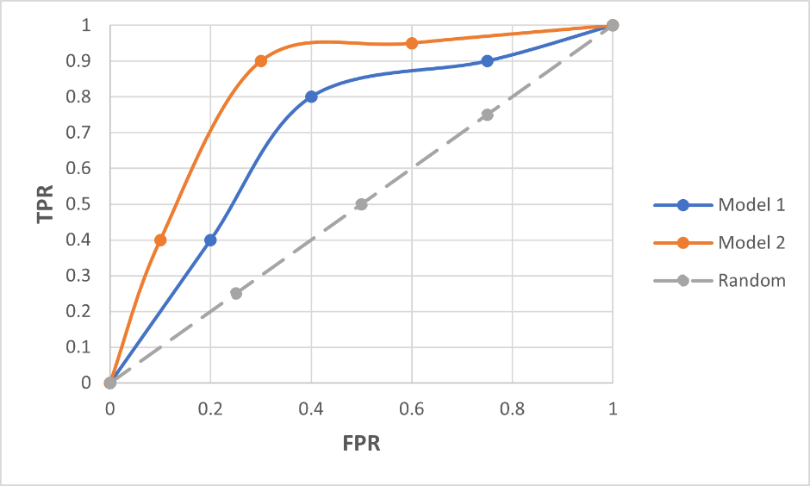
图2.15 对比不同模型的ROC曲线

根据此原理，从图2.15知，Model 1的ROC曲线下方的面积小于Model 2的ROC曲线下方的面积，由此可知Model 2的性能优于Model 1。

2.5数据可视化
数据可视化可以清晰有效地传达信息，使数据更具直观性，快速揭示隐藏的信息。为此，使用Streamlit技术作为可视化工具，它是基于Python开发的一种特殊工具。与其他工具不同的是，Streamlit生成的是一个可交互的站点（页面），而不是像Django或Flask这样的传统Web框架。Streamlit无需编写任何HTML、CSS或JS代码就可以生成界面，直接从 Python 脚本运行应用程序，因此可以更快地迭代应用程序，并查看实时结果。
Streamlit^{[23]} 可以轻松创建各种数据可视化图表，如折线图、条形图、散点图、热力图等；允许使用多种输入组件，如滑块、选择器、输入框等来与数据进行交互，使得应用程序更加灵活和易于使用；可以轻松创建各种媒体，如图像、视频、音频展示，使应用程序更加生动和吸引人；Streamlit还内置了多个自然语言处理（NLP）库，可以轻松执行各种 NLP 任务，如文本分类、情感分析等；还可以创建和部署机器学习模型，让模型可以直接在浏览器中运行。
综上所述，Streamlit 是一款功能强大、多功能、易于使用的工具，可以快速构建漂亮、交互式的 Web 应用程序，并支持各种数据可视化和 NLP 任务。

2.6 本章小结
在本章节中，对机器学习的基础知识进行了全面介绍。首先，探讨了数据预处理的重要性，包括数据清洗、缺失值处理和数据标准化等技术，以确保数据的准确性和一致性。接下来，讨论了特征工程的关键步骤，如特征选择、特征转换和特征构建，这些步骤可以从原始数据中提取有用的信息并改善模型的性能。在分类算法方面，重点介绍了三种常用的算法：XGBoost、LightGBM和CatBoost，探讨了它们的原理、优势和适用场景，这些算法在解决分类问题时具有出色的表现，并在各自领域取得了广泛的应用。为了评估分类器的性能，还详细介绍了常用的评价指标，深入解释了混淆矩阵、准确率、精确率、召回率和F1-score的计算方法和含义，这些指标可以量化分类器的预测结果和真实情况之间的差异，此外，还讨论了PR曲线、ROC曲线和AUC的重要性，它们可以综合评估分类器的性能，并选择适当的阈值进行决策。最后，对Streamlit技术在数据可视化方面的应用进行了介绍，Streamlit能够以直观的形式将分类算法的结果展示给用户，并实现实时交互，以便用户能够探索和分析数据。

第3章 系统认证风险识别预测方法与实现

3.1 问题描述及数据获取
随着国家和企业对安全、效率的要求日益提高，“统一身份管理系统”这一安全基础设施受到人们越来越多的关注。传统的基于规则的行为分析技术存在着很大的局限性，该技术是建立在经验的基础上，并且在判断是否有人试图盗取或验证非法获得的身份信息方面缺乏数据层面的判断能力。为了弥补传统方法的缺点，本文通过将用户认证行为特征和风险异常评估模型相结合，可以对当前
用户的认证行为进行风险评估。
该实验本质上是一个二分类任务。本实验的数据包括了47660条训练样本和
25710条测试样本。相关数据的特征说明如下表3.1所示。

表3.1 特征说明
特征 | 说明
id  user_name  ip_transform  device_num_transform  browser_version  browser  os_type  os_version  op_datetime  op_city  og_system_transform  url  op_month  is_risk | 样本ID  用户名  认证IP  认证设备号  浏览器版本  浏览器  操作系统类型  操作系统版本  认证日期时间  认证城市  接入系统  访问URL  认证月份  是否存在风险

3.2数据分析和处理
首先查看各属性的数值情况，输出的各属性第一行数值如图3.1所示。可以看出大部分的属性不是数字型数值，所以需要对相关属性映射为数字，代码如图3.2所示。再查看各属性的缺失情况，由图3.3可知，user_name、department、ip_type和log_system_transform四个属性有缺失值，且缺失值不多，根据后续的数据利用可以进行填充。查看数据的重复值为0，所以不需要进行去重操作。

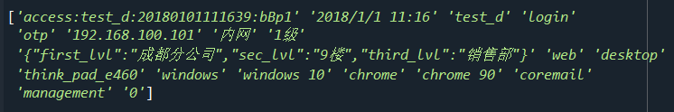
图3.1 各属性的第一行数值

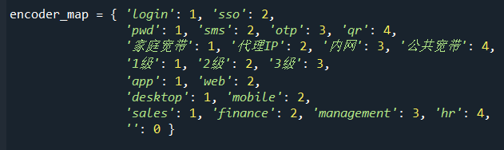
图3.2 将相关属性映射为数字

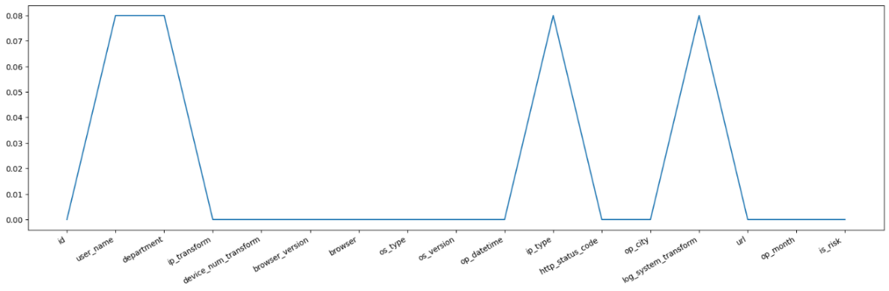
图3.3 各属性缺失值比例

统计训练集的标签分布，发现有风险的数据有39964条，而不存在风险的数据只有7696条，这是一个严重不平衡的数据^{[24]}。接下来将训练集和测试集进行合并，并且删除训练集的标签‘is_risk’，然后对数值型特征和类别型特征进行了分离处理，数值型特征仅包括‘id’和‘http_status_code’两种，而类别型特征共有14种。根据图3.4所示，了解到‘http_status_code’特征的数值是离散的，有200、400、500这三种值，http类型码主要集中在200，并且出现400或500时，处于有风险的情况更大。

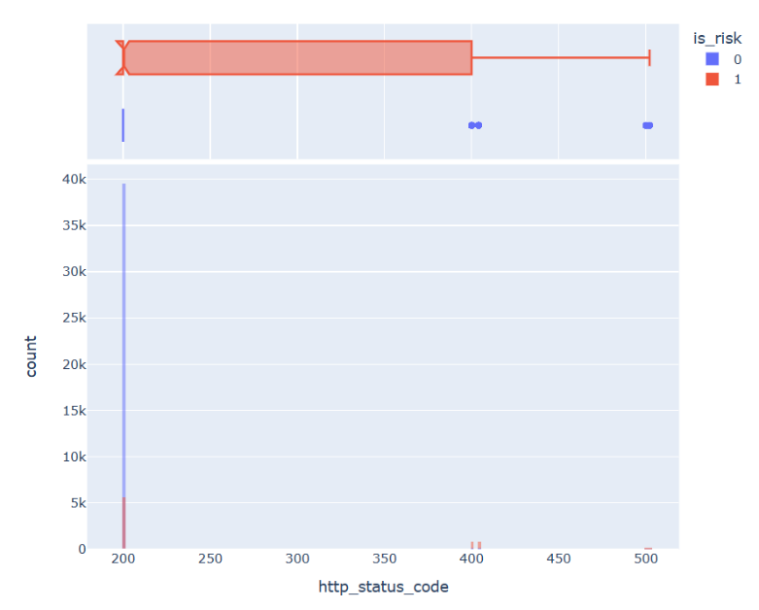
图3.4 http_status_code特征各数值有无风险的数量

如图3.5所示，该数据集主要使用chrome、edge和safari三种浏览器，而主要使用的版本是edge_93，chrome_90和safari_13；主要涉及的部门是rd部门；系统访问ip全为内网；接入系统前三的为nHrKgKdJ1Mzt，dwS3cdn15GK4和2umVQwhiiwNJ；认证城市最多的是深圳、成都、北京和杭州；主要使用的是win系统进行访问，win10操作系统占多数。
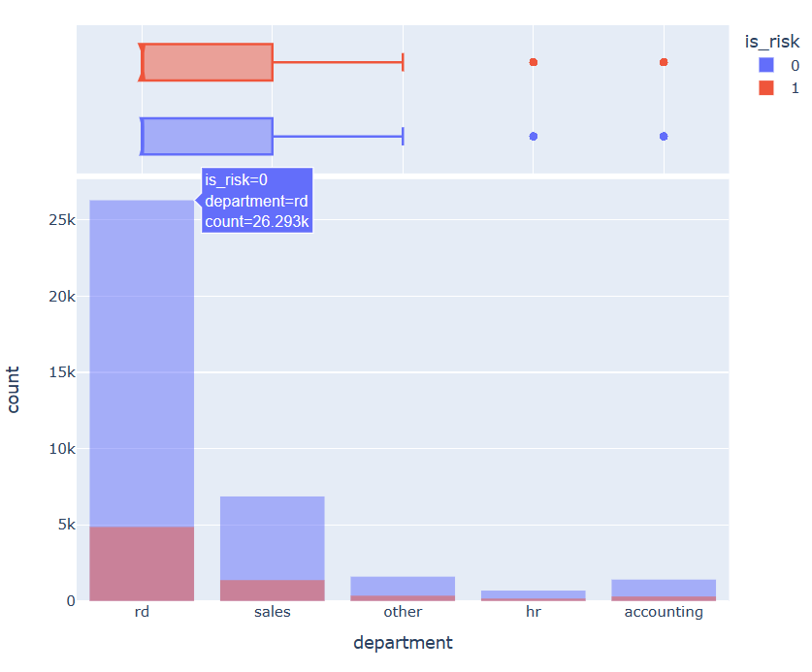 | 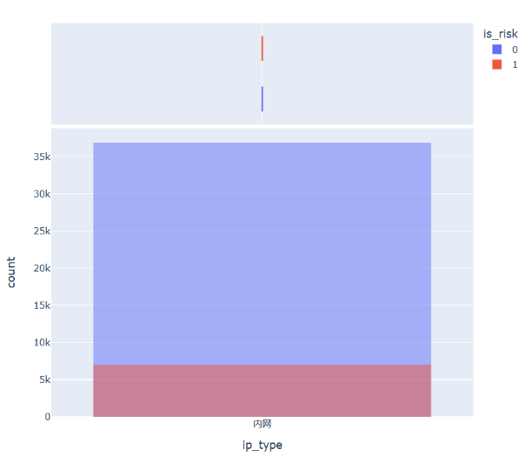
(a)department特征 | (b) ip_type特征
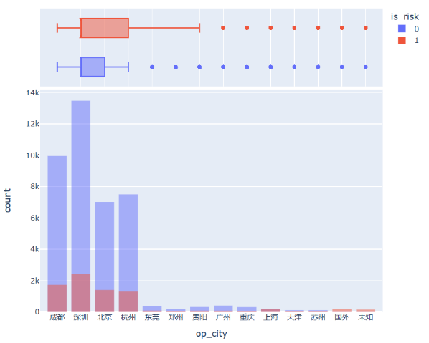 | 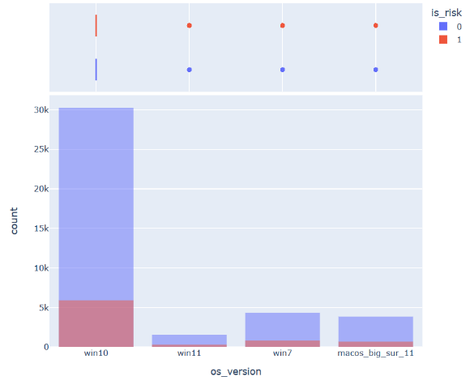
(c)op_city特征 | (d)os_version特征
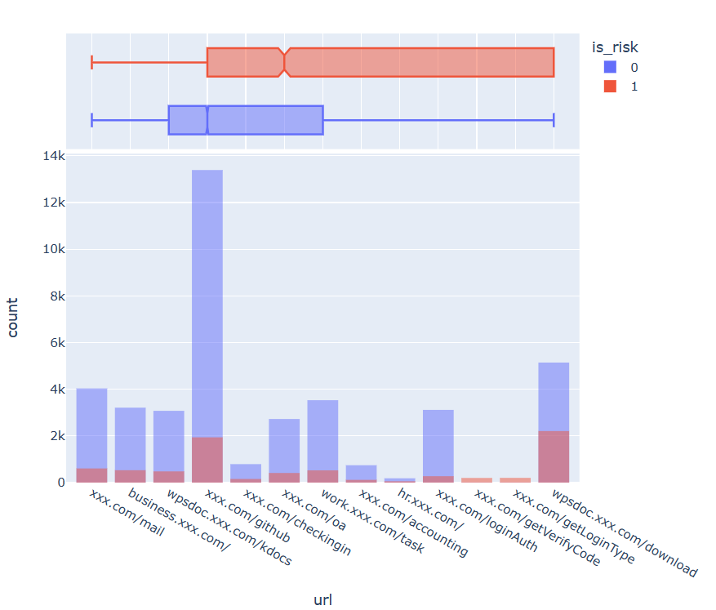 | 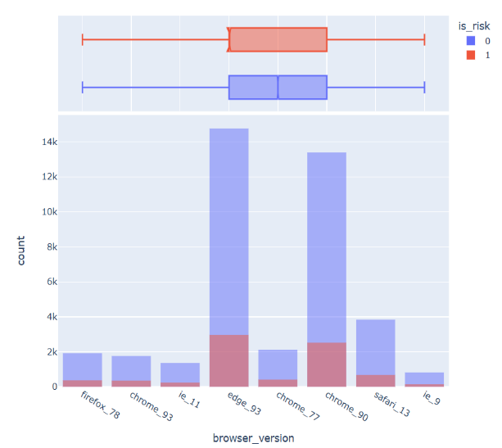
(e) url特征 | (f) browser_version特征
图3.5 重要原始特征各数值有无风险的数量

前面提到将相关特征映射为数字，这样会给没有次序的特征增加次序，导致模型训练不准确，于是对browser、browser_version、department、ip_type、log_system_transform、op_city、os_versio、os_type和url进行one-hot编码处理。将op_datetime转换为时间格式序列，并将op_datetime表示成小时、星期、年、月、日合并到数据集中，并且删除无用特征id和ip_type。

3.3特征工程
特征工程是机器学习中至关重要的一步。特征工程就是指通过一系列的工程化方式，从原始数据中筛选出较好的特征，从而提高模型的学习效果。这意味着需要对数据进行深入的理解和分析，挖掘出与目标变量相关性高、信息量丰富的特征。通过数据的转换、组合、归一化等操作，可以构建出更有意义的特征，使得模型能够更好地学习和泛化。而特征工程的核心思想是认识到机器学习的极限由数据和特征决定，而模型和算法只是在接近这一极限的过程中发挥作用。即使使用最先进的模型和算法，如果特征质量不高或不合适，模型也很难取得好的效果。总之，特征工程可以使模型更容易被解释，获取更为复杂的关系，减少数据冗余并降低数据维度等。
通过特征列相关性分析进行特征构建。通过对特征进行分析、进行组合，可以获得具有更高质量的一列新特征，并且会包含更多的信息量，例如auth_type和action，action包含两种属性login和sso，当action属性值为sso时，auth_type取值为空值，只有action属性值为login时，auth_type取值不为空，即两属性列互补，可将两列合并产生新的特征。client_type、browser_source、browser_type和browser_version四列的组合特征，属性取值只有6类。与原始特征相比，这些特征具有更高的质量，且一列所包含的信息也更多。将一些特征属性个数进行统计，作为新特征，例如IP地址、IP类型等，计算属性个数，生成新的特征，使用这些特征发现对模型性能有一定的提升。
在风险认证类问题中，时间常常是影响风险认证的关键因素，通过模型的验证，时间特征收益很大。于是对时间列进行处理，添加了滞后的历史特征，将时间序列^{[25]}进行排序，然后再将用户名进行排序，从而获得一个用户登录的时间序列，再对此时间序列进行处理，可以获得用户登录时间间隔，用户登录年月日信息等特征，部分代码如图3.6所示。

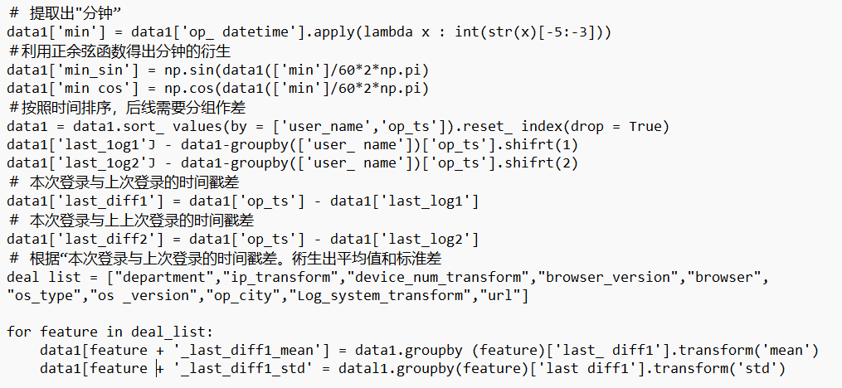
图3.6 时间序列特征相关代码
在完成了特征构造后，尝试删除多余的特征，结果发现该模型的得分降低，认为该模型所需的数据集较大，因此保留了原始特征，同时对地点特征进行拆分为三列加入了训练集，从而达到增加信息量的目的。

3.4 模型融合
本文尝试了若干模型，首先是单模型,进行比较发现LightGBM 、XGBoost和 CatBoost三种模型得分最优，于是对三种模型进行调参，调参的方式是网格搜索。然后对模型进行了融合，模型融合的优势在于可以减少单个模型的局限性，并提高整体模型的性能和稳定性，通过将不同模型的预测结果进行加权融合或集成学习，可以进一步提升模型的预测能力，从而形成更强大的模型。最终结果是将LightGBM 、XGBoost和 CatBoost三种模型的结果按照4:3:3的比例进行融合^{[26]}，达到了最佳效果。

3.4.1 模型超参数
表3.2 LightGBM超参数取值
超参数名称 | 参数值
learning_rate  n_estimators  max_depth  num_leaves  reg_alpha  reg_lambda  bagging_fraction  bagging_freq | 0.01  853  3  27  1  2  1.0  15

表3.3 XGBoost超参数取值
超参数名称 | 参数值
booster  objective  eta  max_depth  min_child_weight  gamma  colsample_bylevel  colsample_bytree  subsample | gbtree  binary:logistic  0.01  7  0.7  0.4  0.8  0.8  0.8

表3.4 CatBoost超参数取值
超参数名称 | 参数值
iterations  od_type  od_wait  max_depth  learning_rate  l2_leaf_reg  random_seed  colsample_bylevel  max_bin  cat_features  min_data_in_leaf  task_type  metric_period  use_best_model  fold_len_multiplier  loss_function  eval_metric  logging_level | 10000  Iter  77  6  0.01  3.25  9907  0.7  280  cat  1.4  GPU  50  True  1.1  Logloss  AUC  Verbose

3.4.2 实验结果与分析
为了对XGBoost模型、LightGBM模型、CatBoost模型和集成模型进行全面的对比分析，比较了这几个模型的准确率、精确率、ROC曲线和AUC等评价指标，通过它们在不同评估指标下的表现，可以更全面地评估各个模型的预测能力和稳定性，从而选择最适合问题的模型或集成模型。
通过对同一测试集进行多次测试，得出了实验结果的最终统计数据。在图3.7中对准确率和精确率进行对比后发现，所有模型的准确率都相对较高，但准确率并不能单独衡量模型的性能，相反，应该关注精确率，因为系统正常状态的概率远远高于异常状态的概率，因此对异常的准确识别尤为重要。ROC曲线和曲线下面积(AUC)的评估方法显示如图3.8所示，集成模型和LightGBM模型在整体上优于XGBoost模型和CatBoost模型。ROC曲线能够全面展示模型在不同阈值下的性能表现，而AUC则是衡量整体性能的重要指标。根据评估结果，可以得出集成模型和LightGBM模型在异常检测任务中具有较好的性能。但是集成模型的效果优于单个模型的效果，这表明通过将多个模型的预测结果结合起来，可以提升模型的整体性能和稳定性。

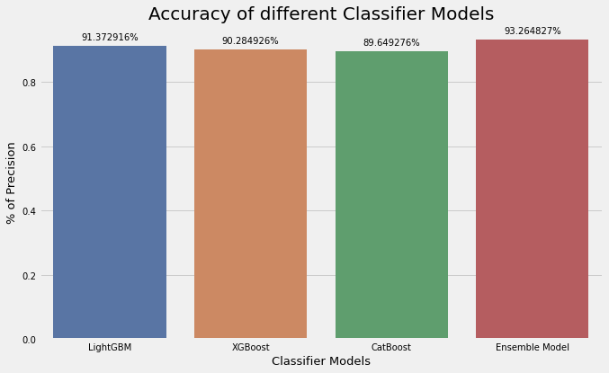 | 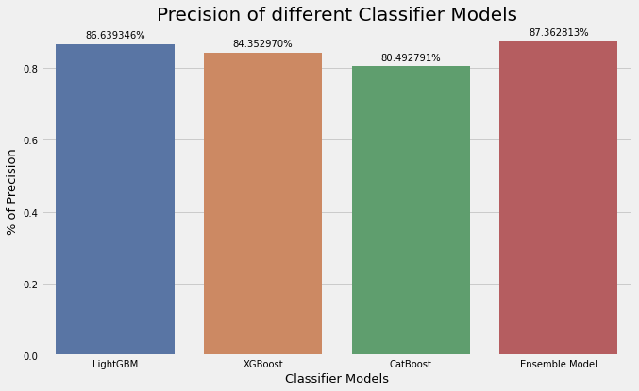
(a) 各模型的准确率 | (b) 各模型的精确率
图3.7 不同模型的准确率和精确率

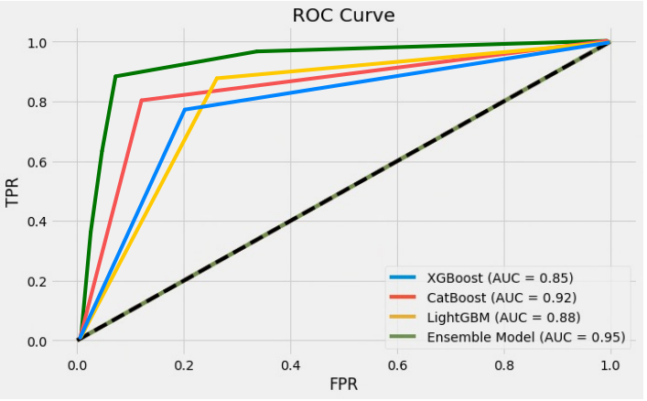
图3.8 不同模型的ROC曲线和AUC曲线

在如下的表3.5中，集成模型具有最小的标准偏差(STD)，这就意味着，与其他单个模型相比，集成模型具有更好的泛化和稳定性。因此，本文所进行的特征工程和模型的设计十分适用于一般的情况。

表3.5 不同模型的STD
模型 | STD
XGBoost  LightGBM  CatBoost  Ensemble Model | 0.2158  0.2057  0.2325  0.1752

3.5本章小结
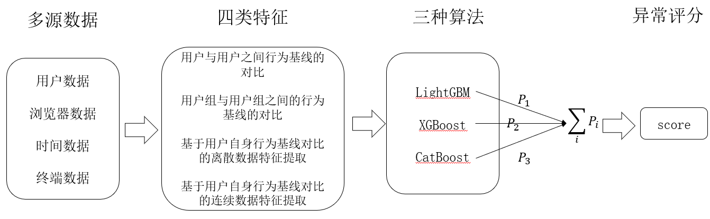
图3.9 该实验核心系统框架

在本章内容中，对本论文的实验步骤进行了较为详尽的描述。如图3.9所示。首先介绍所要用到的数据，然后进行数据的分析与预处理，例如填补缺失值、删除异常数据和对类别特征编码等等；其次介绍了为了使模型预测更加准确而提取的特征，例如时间序列特征用户登录时间间隔等等；最后，采用了集成学习的技术，将LightGBM、XGBoost和CatBoost这三种模型的预测结果进行整合，从多个角度评估了它们的性能和效果，并对这些整合模型的表现进行了详细的解读和分析。

第4章 系统设计与实现
第三章详细阐述了系统风险识别预测模型算法的实现过程，其中包括数据分析与预处理、特征工程以及模型的选择与融合等关键内容。本章节着重于预测系统的设计和实现，设计图如图4.1所示。本章详细评估了系统在实际应用中的可行性，考虑到了相关的技术、资源和风险因素，确保系统能够满足政府和企业的需求，并具有可持续发展的潜力。同时也介绍了系统功能设计和前端展示的框架设计。在功能设计方面，明确了系统需要具备的核心功能和附加功能。在前端展示方面，设计了直观且易于操作的界面，以提供良好的用户体验和信息展示效果。

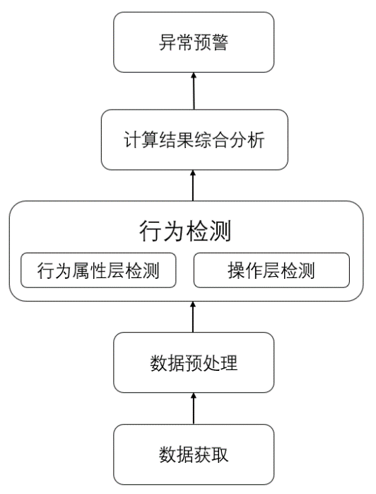
图4.1 异常检测模块设计图

4.1 系统分析

4.1.1 系统可行性分析
在因特网的飞速发展下，人们利用互联网实现各类交易的身份认证成为一种常见的行为，为了确保各类交易的安全性，人们往往会对所产生的交易进行风险辨识，并对其进行控制，从而防止某些欺诈交易造成不必要的损失。本系统的目的在于更好地协助政府和企业进行系统异常检测。本系统的开发技术可行性分析主要因素如下：
（1）本系统的模型预测功能抛弃了单模型的方式，采用多模型融合的方法进行预测，使模型预测更加准确，能够高效的完成异常分析任务；
（2）本系统的前端和界面的实现采用了Streamlit框架，图表的实现以Shap库和Plotly库为基础，它不但可以满足各种可视化图形的需求，而且可以为用户提供各种个性化的设置。

4.1.2 系统功能分析
系统认证风险识别预测系统是面向政府、企业或用户的，根据历史数据和当前获取的数据对现目前用户所进行的操作进行预测判断是否该行为存在异常，从而给政府、企业和用户提供更精确的信息，满足用户对系统功能的需求。该系统的具体流程如图 4.2 所示。

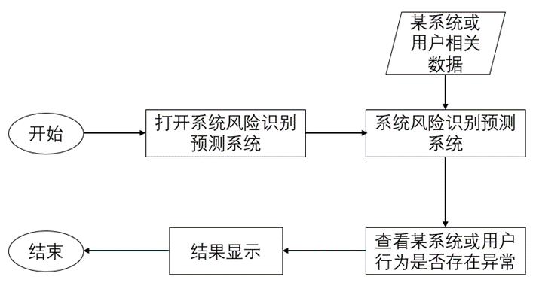
图4.2系统风险识别预测流程图

4.2 系统设计

4.2.1 系统框架开发框架
整个系统由数据采集层、数据处理层和应用层组成。数据采集层主要包括的是深圳竹云科技股份有限公司所在的官网下载的历史数据集和当前用户的行为数据；在数据处理层，对数据进行了分析和处理；而在应用层，用户可以直观地观察到系统对数据的处理效果，这样的展示方式有助于用户对系统的性能进行评估和优化，提高系统的准确性和效率。具体的框架图如图4.3所示。

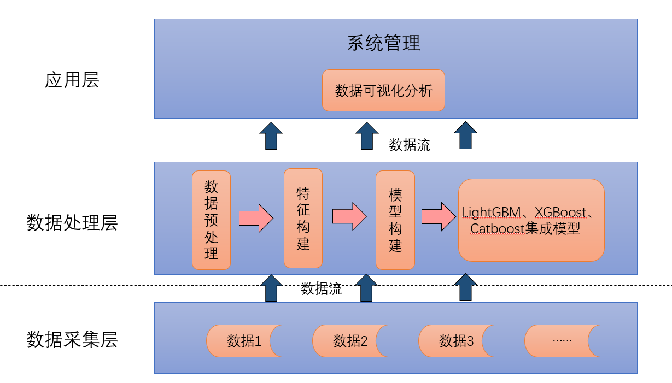
图4.3系统架构图

1）数据采集层
数据采集层负责从各个数据源中获取数据和考虑数据的质量和完整性，并将其传递给系统的后续处理模块。如果数据的实时性很强，那么就需要马上上传进行处理。通常情况下先把数据存起来再进行传送，该系统也是采用这种方法，如果获取到了实时数据则立即上传，以便让系统的上层使用和分析。具体过过如图
4.4所示。

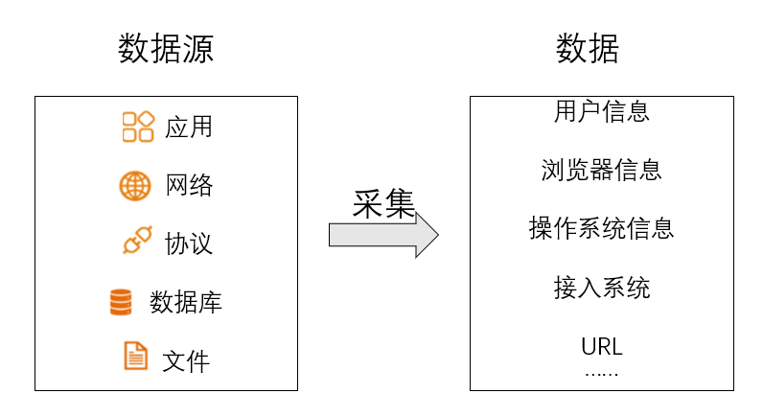
图4.4系统数据采集层示意图

2）数据处理层
数据处理层是系统中负责对采集到的原始数据进行处理和转换的关键组成部分，在系统中负责对采集到的原始数据进行清洗、预处理、特征工程、数据聚合、数据集成、数据转换等任务，承担着将原始数据转化为可用于分析、建模和应用的格式和结构的任务。具体过程如图4.5所示。

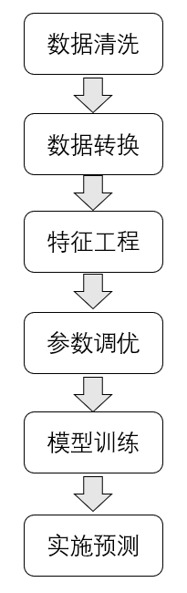
图4.5系统数据处理层示意图

3）应用层
应用层可以基于处理后的数据建立模型，用于进行预测、分类、聚类等任务。预测结果由数据处理层输出，并通过应用层展示给用户。这些结果以可视化界面的形式呈现，利用直观的图形、图表或仪表盘等形式展示数据的关联性和趋势。可视化界面使得抽象的数据能够以直观的方式呈现，让用户能够一目了然地获取所需的信息，并能够快速作出决策或采取行动。具体过程如图4.6所示。

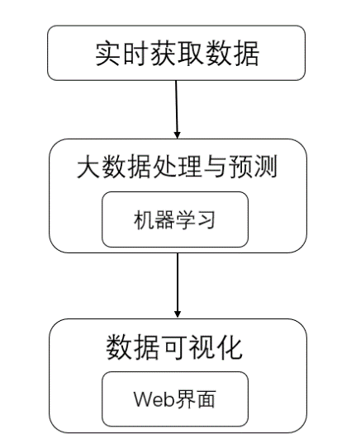
图4.6系统应用层示意图

4.2.2 Web框架
由上面的系统框架分析所得，该系统的软件框架首先从数据采集层得到了历史数据和当前相关数据，然后通过数据处理层对数据进行分析、处理和预测，最后由网页对数据进行可视化展示。具体过程如图4.7所示。

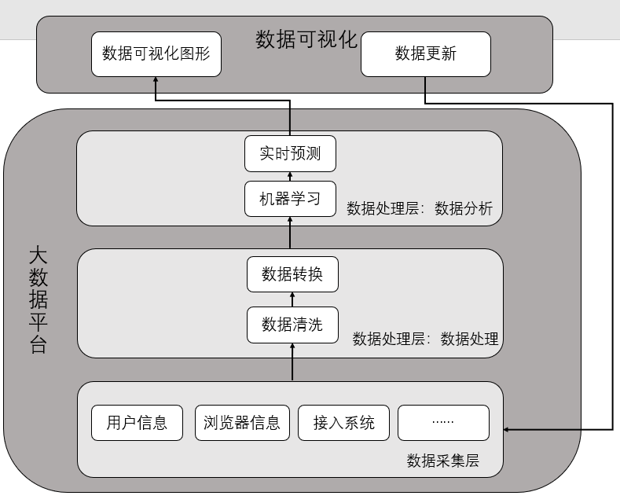
图4.7系统界面架构图

4.3 系统实现
该系统以有效的方式对数据和预测结果进行了展示。图4.8查看数据模块，点击查看随机数据可以浏览5条随机原始数据；图4.9特征的相关性图模块可以供用户参考输入的参数哪些更有可能会被预测为有风险；图4.10实时预测模块，初始化的用户id为10，其余的各个参数都默认为0，模型预测该用户的行为存在风险为0.0012，则总的结果是判定该用户不存在风险，右侧的瀑布图可以看出每个特征对结果影响程度的具体大小，根据用户输入参数不同，该图也不同；若改变左侧的输入参数，预测结果会发生变化，如图4.11所示，同样的用户，但改变其他的参数，模型预测该用户的行为存在风险为0.8842，则总的结果是判定该用户存在风险。

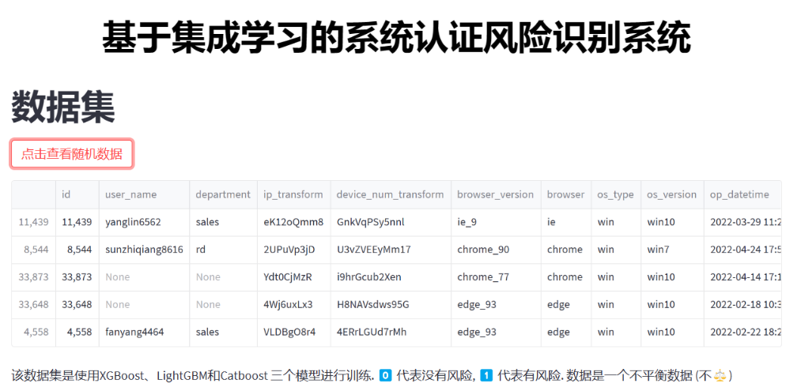
图4.8原始数据展示

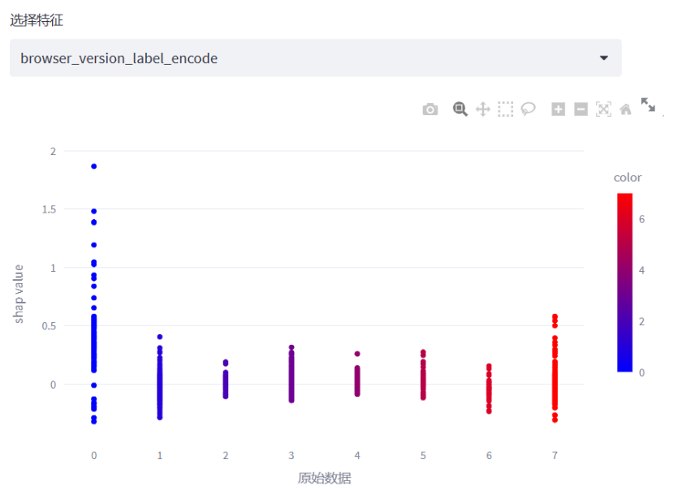
图4.9重要原始特征的相关性图

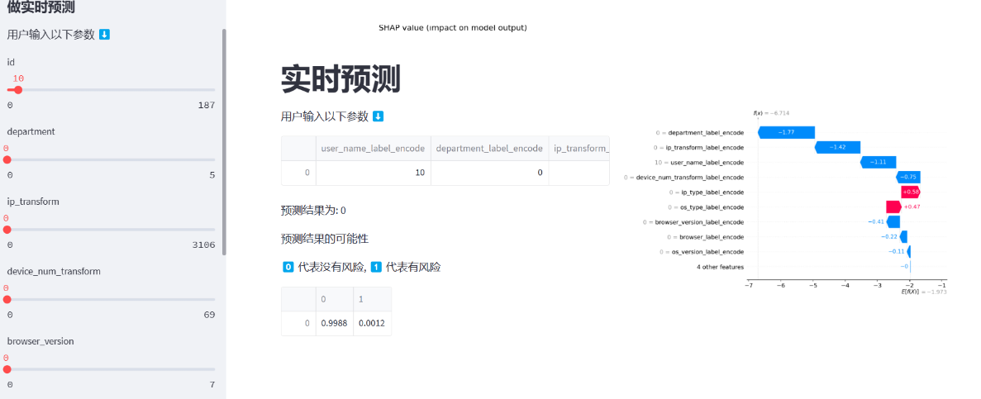
图4.10 实时预测初始结果
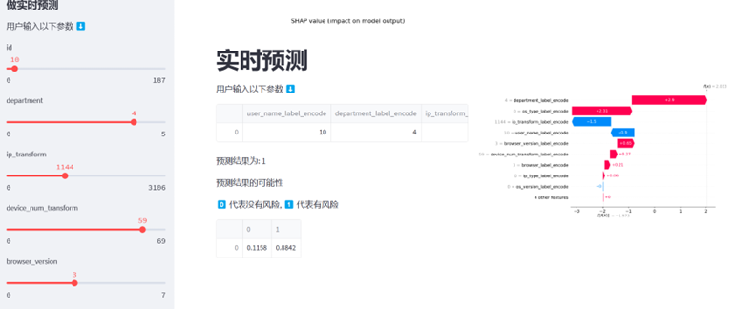
图4.11 调试进行实时预测

4.4 本章小结
在本章中，详细介绍了系统认证风险识别系统的设计和实施过程，按照系统分析、系统设计和系统实现的顺序展开讨论。在系统分析阶段，对目标系统进行了全面的调查和研究，以确定系统的需求和约束。在系统设计阶段，详细说明了系统的设计思路和方法，选择了适合该项目的开发框架，以提高开发效率和系统性能，还设计了系统的Web架构，包括前端和后端的组成结构和相互之间的交互方式，确保系统能够顺利运行并实现所需功能。在系统实现阶段，介绍了该系统的展示功能，可以直观地展示系统的认证风险识别结果，为用户提供清晰的信息展示界面。

第5章 总结与展望

5.1 工作总结
在此次试验中，通过对47660条用户上网的历史数据进行研究，得到了一种基于LightGBM、XGBoost和CatBoost的集成模型，为政府和企业查看是否有人恶意攻击、登录网络提供了手段，及时止损。
为了解决异常检测问题，选择了一种基于数据挖掘和机器学习相结合的方法。其中，采用了用户实体行为分析技术来进行异常检测。在机器学习领域，介绍了一些相关的理论和方法，包括数据预处理、特征工程、分类算法和评估指标等。数据预处理阶段涉及数据清洗、缺失值处理和数据转换等，以确保数据的准确性和一致性。特征工程是提取和选择最具代表性的特征，以提高模型的性能和泛化能力。分类算法用于对异常进行分类和识别。评估指标用于衡量模型的性能和准确性。为了进行预测，使用了集成模型，包括LightGBM、XGBoost和CatBoost。集成模型的优势在于它们能够组合多个单个模型的预测结果，从而提高整体性能。通过实验数据的验证，发现集成模型的效果优于单个模型的效果，这进一步验证了该方法的有效性和可行性。为了更好地展示和交互，采用了Streamlit框架进行可视化展示，并支持实时预测功能。Streamlit提供了一个简单而强大的界面，使用户能够直观地查看和理解异常检测的结果，并且能够实时进行预测，从而提供更好的用户体验和操作便利性。

5.2 未来展望
本文的实时预测存在缺陷，预测的用户只能是训练集中存在的用户，不能对没有出现过的用户进行预测，但是可以对同一个用户没有出现过的行为进行预测，从这个角度来讲也达到了本文的目的。由于实验经验和专业知识实在有限，在后续实验中，会继续学习JavaScript和HTML来改进这个缺陷，使得这个项目更加的准确完整。

参考文献
- 崔娟娜.多业务系统下统一身份认证管理系统的研究与应用[J].信息记录材料,2021,22(09): 183-184.
- 高聚鑫.基于大数据的网络异常行为检测技术研究[J].数字通信世界,2023(02): 30-32.
- 夏景明,李冲,谈玲,等.改进的随机森林分类器网络入侵检测方法[J].计算机工程与设计,2019,40(08): 2146-2150.
- 尹学渊,陈兴蜀,段意,等.SVM在网络信息内容审计中的研究与应用[J].计算机工程与设计,2012,33(04): 1266-1270.
- 梁杰,陈嘉豪,张雪芹,等.基于独热编码和卷积神经网络的异常检测[J].清华大学学报（自然科学版）,2019,59(7): 523-529.
- 胡洋瑞,陈兴蜀,王俊峰,等. 基于流量行为特征的异常流量检测[J].信息网络安全,2016(11): 45-51.
- 贾凡,严妍,张家琪.基于K-means聚类特征消减的网络异常检测[J].清华大学学报：自然科学版, 2018, 58(2): 6.
- 董娜,常建芳,吴爱国.基于融合算法优化的卷积神经网络预测方法[J].天津大学学报(自然科学与工程技术版),2019,52(09): 990-998.
- 李若鹏.互联网舆情信息管控关键技术研究与实现[D].上海交通大学,2008.
- 王萍.基于大数据技术的网络异常行为分析监测系统[J].电子技术与软件工程,2017(24): 172-173.
- Senthilnayaki B, Venkatalakshmi K, Kanna A. Intrusion detection using optimal genetic feature selection and SVM based classifier[C].//2015 3rd International Conference on Signal Processing, Communications and Networking: 2015 3rd International Conference on Signal Processing, Communications and Networking (ICSCN), 26-28 March, 2015, Chennai, India.:Institute of Electrical and Electronics Engineers, 2015: 1-4.
- Gao X, Shan C, Hu C, et al. An Adaptive Ensemble Machine Learning Model for Intrusion Detection[J].IEEE Access,2019,7: 82512-82521.
- Naseer S, Saleem Y. Enhanced Network Intrusion Detection using Deep Convolutional Neural Networks[J].KSII Transactions on Internet and Information Systems,2018,12(10): 5159-5178.
- 刘建兰.基于大数据的网络异常行为检测技术研究[D].西南科技大学,2020.
- 赵婕,白振豪,赵锦荣.面向大数据技术的《机器学习》数据分析与处理方法[J].山西电子技术,2022(3): 9-11,17.
- 赵振.面向数据清洗的数据分析系统的设计与实现[D].南京大学,2021.
- You P, Liu X, Sun J.A multi-attribute group decision making method considering both the correlation coefficient and hesitancy degrees under interval-valued intuitionistic fuzzy environment[J].Applied Soft Computing,2021,104(S1): 107187.
- Abuhassan A, Alshayeb M, Ghouti L.Prioritization of model smell refactoring using a covariance matrix-based adaptive evolution algorithm[J].Information and software technology, 2022(Jun.): 146.
- 谢斌,林珊玲,林志贤,等.基于强化学习的特征工程算法研究[J].电子技术应用,2021,47(7): 5.
- Lin G, Zhu H, Kang X,et al.Feature structure fusion and its application[J]. Information Fusion,2014,20: 146-154.
- Yun L, Tao L, Liu H.Recent advances in feature selection and its applications[J]. Knowledge & Information Systems,2017,53(3): 1-27.
- 乔楠.基于XGBoost方法的物联网入侵检测模型[D].哈尔滨师范大学,2021.
- Parker A, Heflin A, Jones L C.Analyzing University of Virginia Health publications using open data, Python, and Streamlit[J].University Library System,University of Pittsburgh,2021(4): 32-35.
- 徐玲玲,迟冬祥.面向不平衡数据集的机器学习分类策略[J].计算机工程与应用,2020,56(24): 12-27.
- 贾明珠. 基于机器学习的时间序列时间序列分析方法研究与应用[D].西安科技大学,2020.
- 付荣,丁海滨.基于混合机器学习模型的乳腺癌预测[J].信息技术与信息化,2023(01): 195-198.

致谢
行文全此，意味着大学四年本科生涯即将告一段落。我与重庆邮电大学始于2019年秋，终于2023年夏。四年光阴如烟火，满眼繁华，点滴生活，目之所及，皆是回忆。在这座充满活力的校园里，留下的是青春和沉甸甸的收获，纵有万般不舍，但仍心怀感激。
感谢我的毕业设计导师邓欣老师，从本文的选题到设计提纲及多次修改后的定稿，每步都离不开老师的悉心点拨与指导，其严格要求与一丝不苟的精神是我以后工作和学习中的楷模。同时，还要感谢计算机学院的全体老师在我大学四年给我生活和学习上的帮助。得遇良师，幸甚至哉，师恩难忘，铭记于心。
感谢父母二十余载对我无微不至的关心和照顾、不求回报的付出与给予，在我遇到困难时给我鼓励，让我有勇往直前的勇气。养育之恩，无以言表，唯有继续努力不断突破自己，才能成为他们的骄做。
感谢出现在我酸甜苦辣的生活里的室友和朋友们。祝愿我们前程似锦，每个人都有美好的未来，祝愿我们保持热爱，奔赴山海，高处相见。
论文停留在致谢，但人生还需继续书写！

附录A 英文原文
Predicting User Preferences with XGBoost
Learning to Rank Method
Abstract—Learning user preferences become very important as the personalization systems grow rapidly in this current era.Offering special and personal services can be an added value for the companies to maintain their customer loyalty. Building a personalized recommendation requires a good machine learning model to understand the individual preferences. Every user can be presented with a list of items sorted by its score learned from the individual preferences. So the first couple items shown will be the most liked items by the user. We can borrow the Learning to Rank algorithm from Information Retrieval to solve this problem.In this paper, we present the implementation of user preferences learning by using XGBoost Learning to Rank method in movie domain. We show the evaluation of three different approaches in Learning to Rank according to their Normalized Discounted Cumulative Gain (NDCG) score. We can conclude that in our
case study, the pairwise approach appears to be the best solution to produce a personalized list of recommendation.
A.1 INTRODUCTION
In current era, everyone can enjoy the explosive rise of web services information. If we can analyze on the other side, this phenomenon also means that the attention rate of web users getting shorter and shorter every day. Everyone can switch screen and services in almost no time. Indubitably, a webpage which can retain it users retention a bit longer than the average is a real winner . One way to achieve this goal is by personalizing the webpage contents so that the users feels satisfy with what they need. According to Thendral and Valliyammai, personalization is the arrangement to the person with custom
fitted items, services or information. Companies have long offered personalization in their websites based on the specific customer segments and with a direction towards user-oriented solutions and consequently the recommender systems research area have also been shifting into personalization in order to support the commercialization in the industries.
Providing a personalized list of recommendation products to the users can be considered as a part of ranking problem. The main purpose of a ranking problem is to rank a set of items based on the measurement of an objective function and finally produce a list of items in the appropriate order to be shown to the users. Ranking is a central problem in information retrieval domain. Many tasks in this domain involve ranking,such as document retrieval, collaborative filtering, keyword extraction, definition formulation, email routing,sentiment analysis, product rating and spam filter.
Ranking problem can also be associated with personalization task. When a user interacts with an online system,he/she often feels overwhelmed with the available items to choose. Being able to generate a general recommendation can be considered as an interesting feature of an online system.This means that the customer is being shown with the most popular items bought by the others. But the trend towards personalize services nowadays bring the researchers in this field to observe even more deeper to understand the customer individual preferences. This is why learning user preferences in recommender systems becomes very crucial when it comes to personalisation. Offering personalized items/services are typically presented in ranked order of relevance. In this case, we can cast this learning of a ranked order of relevance as a ranking problem. The state-of-the-art approach of this research topic is called Learning to Rank. The recent Collaborative Filtering (CF) technique in recommender systems has been exploiting Learning to Rank for generating the top-N recommendation.
A general idea of solving the ranking problem by using Learning to Rank was first introduced by Norbert Fuhr in 1992. He described an approach in information retrieval as parameter estimation generalization. His previous work related to this area has also been published three years earlier. The use of Learning to Rank has known to be used for more than a decade. The first web search engine implemented this strategy is AltaVista (which later being acquired by Yahoo).They launched Gradient Boosting ranking function in 2003 and has been registered to US Patent in 2003 [14]. It then followed by Microsoft Research group which launched RankNet algorithm in 2005 [15] which was used by Bing search engine.This algorithm has been later improved becomes LambdaRank and LambdaMart .
In this paper, we present the implementation of three approaches in rank learning to predict rank of user rating in movie database. The problem is quite relevant to be solved using pairwise rank method, as we know that in order to build a personalized recommender movie, we need to understand clearly the user’s taste. In order to solve the problem, we need to build a learning algorithm which can rank the items based on the rating that has been explicitly given by a particular user.In summary, our contributions are as follows: (1) represent the dataset to suit the ranking learning, (2) show the implementation of the three different approaches in the learning to rank for movie ratings, and (3) perform an evaluation on three different approaches in rank learning and conclude the best model in solving movie personalized rank. The rest of this paper is organized as follows, Section 2 explaining the Learning to Rank approaches and related work to this study.In Section 3, we describe the experiment detail conducted in this study. It is then followed by Section 4 explaining the result and analysis and we conclude our work and explain the future research in Section 5.
A.2 LEARNING TO RANK (LTR)
By definition, Learning to Rank (LTR) refers to techniques in supervised machine learning which aim to train the model to solve a ranking task. As explained earlier that this technique is originally designed to rank web search result, we explain the LTR in the original context, i.e. document retrieval.The case used here is when users submit search request in a website (queries) and the users are shown with ranked list of search results (documents). For example, the user wants to search for a car, he/she types the word ‘car’ in the web search bar, and he/she will be presented with a list of documents which is sorted by its relevance to the keyword. This list of sorted documents is a result of LTR method. In LTR, the ranking is performed by a function f(q, d), where q is the query id and d is the documents.
The three most popular approaches in LTR are (1) pointwise, (2) pairwise, and (3) listwise. At the top level, these three approaches differ in the way they consider how many documents at a time when calculating the loss function in training the model. Pointwise approach considers only single point document at a time. It is simply applying regression/classification model to predict the rank value/class of a document. The rank is produced by sorting the predicted a regression/classification result. The predicted regression scores/classification class represent the relevance score/class of the documents (i.e. very relevant to irrelevant at all). The score of the document produced by this approach is independent of each other in the list. In the pairwise approach, the documents loss function is evaluated as a pair. This approach tries to find the optimal ordering when given a pair of documents and compare it with the truth order. The goal is to minimize the inversion in ranking. Intuitively, this approach follows the natural way to find the correct ordering and it works better in practice to solve rank problem. The third approach is listwise.This approach considers directly the documents as whole list.It then builds the correct ordering for it by selecting parts of it. Consequently, listwise approach can have a more complex computation when compared to the other two approaches. The data representation and objective function of these three approaches will be described in the next part.
1) LTR Data Representation
According to Chapelle and Chang [18], the data for LTR is composed of three components, i.e. query, document and label. The label indicates the relevance level of the document to its corresponding query. It can be in the form of an ordinal list, e.g. {highly relevant, quite relevant, less relevant,irrelevant} or simply binary, e.g. {relevant, irrelevant}. Each pair of query-document can be represented as a feature vector.More formally, the LTR training data can be represented in mathematical notation as below:
$\{\left(X_{j}^{q},l_{j}^{q}\right)\}$ (1)
where q ranges from 1 to n, denotes the number of queries,j ranges from 1 to $m_{q}$, denotes the number of documents for query q, $X_{j}^{q}∈R^{d}$ denotes the d-dimensional feature vector for the pair of query q and the j-th document for this query while $l_{j}^{q}$denotes the relevance label for $X_{j}^{q}$.
2) Pointwise Approach
As mentioned before, in this approach, each document is assigned with individual scores according to the relevance to the search keyword. The specific objective function for this approach is shown below.
$\sum_{q,j}{l({f\left(x\right)}_{j}^{q},l_{j}^{q})}$(2)
in which $l$ can be a regression loss or a classification loss.
3) Pairwise Approach
In this approach, the model tries to find the correct order of document pairs and it minimizes the objective function as below.
$\sum_{q}{\sum_{i,j,l_{i}^{q}>l_{j}^{q}}{l(}}{f\left(x\right)}_{i}^{q}-{f\left(x\right)}_{j}^{q})$ (3)
in which $l$ is the loss function. RankSVM uses $l$(t) =max(0, 1 − t), while RankNet uses $l$(t) =log(1+exp(−t)).
4) Listwise Approach
In this approach, the model considers the documents as a whole list. The objective of this task is to learn a ranking function that can minimize the expected loss. The loss function for listwise approach is defined over all the documents associated with the query and it is shown as below.
$l\left({f\left(x\right)}_{j}^{q},l_{j}^{q}\right)for j=1…m_{q}$ (4)
We provide the illustration of the three different approaches in LTR as shown in Figure 1 below.
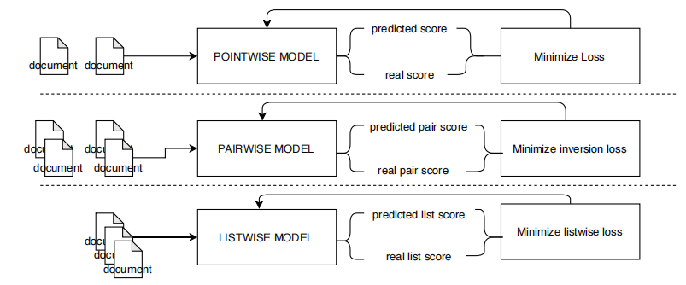
Fig. 1: Learning to Rank Approaches
5) Evaluation Metric
In evaluating learning to rank task, we cannot merely use the prediction accuracy for classification or regression problem. In this task, the real number of predicted result does not really important anymore, because the goal is to find the correct order of the things, and not to predict the real value. In the ranking problem, the prediction accuracy metrics, e.g. Root Mean Squared Error, Mean Absolute Error, etc. and decision support metrics, e.g. Precision, Recall and F1 score, fall short because they just calculate the gaps between the actual value versus the predicted score. For example, a user gives rating 4.5 to a movie, if the model can produce a prediction of the rating score as 4.4, that means this model is close enough to the real value. Then the accuracy metrics will show a high score when evaluating the model.
In the ranking problem, the learning algorithm is evaluated based on the rank produced by the model. The relative preference places of a data point is important. There are two common metrics used in this problem, Normalized Discounted Cumulative Gain (NDCG) and Mean Average Precision (MAP) as explained below:
Normalized Discounted Cumulative Gain (NDCG) This metric uses Discounted Cumulative Gain (DCG) which measure the performance of a ranking list by penalizing the wrong order in the list. It takes data point position into account when evaluating the model. This measurement suggests that if the model can produce a list that ranks a document with higher relevant score in the higher position when compared to the documents with lower relevant score, than this model is a good model and it will get higher DCG score. The DCG accumulated score at a rank position point p is given by the following formula:
${DCG}_{p}=\sum_{i=1}^{p}{\frac{{rel}_{i}}{\log_{2}(i+1)}}$ (5)
where ${rel}_{i}$ is the relevance score of the i-th document.The computation involves discounting the relevance score by dividing it with the log of the corresponding position. The score produced by DCG can be varied.This is where Normalized Discounted Cumulative Gain (NDCG) can be very important. The metrics should be standardized and have the same upper and lower bound so that we can compare the performance of the models without a bias. NDCG metric is calculated by the following formula:
$NDCG=\frac{DCG}{iDCG}$ (6)
where iDCG is the DCG score of the ideal order.
Mean Average Precision (MAP) This metrics is measuring the mean of Average Precision (AP). AP metric itself is a measurement to tell us how much the relevant documents are ranked in the highest position for each query. It based on Precision at position @n (P@n). It is given by the formula below:
$P@n=\frac{t}{n}$ (7)
where t is the number of relevant documents of top-n list and n is the number of top-n documents. AP measures the relevance of a single query. After every single AP for each query has been calculated, it then averaged, and it becomes MAP. The formula is shown below:
$MAP=\sum_{i=1}^{N}{\sum_{j=1}^{n}{P@j}}$ (8)
where i is the i-th query, j is the j-th document to the i-th query, n is number of documents retrieved for the i-th query, N is the total queries, and P@j denotes the Precision at position j.
6) Learning to Rank with XGBoost
XGBoost is the implementation of gradient boosting decision tree algorithm with improved speed performance. It was initially introduced by Chen and Guestrin in 2016 .It was a research output, part of the Distributed (Deep) Machine Learning Community (DMLC) group. It is now with contribution from many developers and support of a community is available as an open source package and can be accessed through Github1. The major advancement of this method is faster execution speed when compared to other implementations of gradient boosting, its scalability in all scenarios and improved model performance. It was proved when XGBoost was used by the winners of several Kaggle competitions2. It causes the popularity of this package rising in several domain areas. Gradient boosting itself is an approach that makes a final prediction by adding a new model which can predict the residual errors of prior model together. The approach is called gradient boosting because it uses gradient descent algorithm as its objective function when adding a new model. As it grows, the XGBoost package can now also be used to learn ranking problem in the above mentioned three different approaches.

附录B 中文翻译
用XGBoost学习排名法预测用户的偏好
摘要——在当今这个时代，随着个性化系统的快速发展，学习用户的偏好变得非常重要。提供特殊和个性化的服务可以成为公司维持其客户忠诚度的附加价值。建立一个个性化的推荐需要一个好的机器学习模型来理解个人的偏好。每个用户都可以看到一个项目列表，该列表按照从个人偏好中学习到的分数排序。因此，显示的前几个项目将是用户最喜欢的项目。我们可以借用信息检索中的“学习排名”算法来解决这个问题。在本文中，我们介绍了在电影领域通过使用XGBoost学习排名法来实现用户偏好的学习。我们根据归一化折现累积收益的得分，对三种不同的学习排名方法进行了评估。我们可以得出结论，在我们的案例研究中，配对方法似乎是产生个性化推荐列表的最佳解决方案。
B.1 简介
在当今时代，每个人都可以享受到网络服务信息的爆炸性增长。如果从另一个角度来分析，这种现象也意味着网络用户的注意力越来越短。每个人都可以在几乎没有时间的情况下切换屏幕和服务。毋庸置疑，一个能比平均水平多保留一点时间的网页是真正的赢家。实现这一目标的方法之一是对网页内容进行个性化处理，使用户感到满足了他们的需求。根据Thendral和Valliyammai的说法，个性化是指为个人安排定制的项目、服务或信息。长期以来，公司已经在他们的网站上提供了基于特定客户群的个性化服务，并以面向用户的解决方案为方向，所以推荐系统的研究领域也已经转向个性化，以支持行业的商业化。
向用户提供个性化的推荐产品列表可以被认为是排名问题的一部分。排名问题的主要目的是根据目标函数的测量对一组项目进行排名，并最终以适当的顺序产生一个项目列表显示给用户。排名是信息检索领域的一个核心问题。这个领域的许多任务都涉及排名，如文档检索、协同过滤、关键词提取、定义表述、邮件路由、情感分析、产品评级和垃圾邮件过滤。
排名问题也可以联系到个人化任务。当一个用户与一个在线系统互动时，他/她常常对可供选择的项目感到不知所措。能够产生一个一般性的推荐可以被认为是在线系统的一个有趣的特征。这意味着用户会看到其他人购买的最受欢迎的商品。但是，如今个性化服务的趋势使该领域的研究人员更深入地观察以了解用户的个人偏好。这就是为什么在推荐系统中学习用户的偏好在个性化方面变得非常关键。提供个性化的项目/服务通常是以相关度的排序来呈现的。在这种情况下，我们可以把这种对相关性顺序排名的学习看作是一个排名问题。这个研究课题的最先进的方法被称为学习排名。最近的推荐系统中的协作过滤技术一直在利用学习排名来生成前N名的推荐。
Norbert Fuhr在1992年首次提出了利用学习排名来解决排名问题。他将信息检索中的一种方法描述为参数估计泛化。他之前与这个领域有关的工作也在三年前发表。众所周知学习排名的使用已经超过了十年。第一个实施这种策略的网络搜索引擎是AltaVista (后来被雅虎收购)。他们在2003年推出了梯度提升的排名功能，并在2003年注册了美国专利。随后，微软研究小组在2005年推出了RankNet算法，并被Bing搜索引警使用。这个算法后来被改进为LambdaRank和LambdaMart算法。
在本文中，介绍了三种预测电影数据库中用户评分等级的等级学习方法的实现。这个问题很适合用成对等级法来解决，因为我们知道，为了建立一个个性化的推荐电影，需要清楚地了解用户的口味。为了解决这个问题，需要建立一个学习算法，该算法可以根据特定用户明确给出的评分来对项目进行排名。综上所述，我们的贡献如下: (1)表示数据集以适应排名学习，(2)展示了三种不同的方法在电影评级学习中的实施情况，(3)对三种不同的排名学习方法进行了评估，并得出了解决电影个性化排名的最佳模型。本文的其余部分组织如下，第2节解释了学习排名的方法和与本文研究的相关工作。在第3节中，描述了本研究中进行的实验细节。然后是第4节，解释了分析结果和总结了工作，并且在第5节解释了未来的发展。
B.2 学习排名(LTR)
根据定义，学习排名 (LTR) 指的是有监督学习中的技术，其目的是训练模型以解决排名任务。在原来的背景下解释LTR，即文档检索，这种技术最初是为了对网络搜索结果进行排名。这里使用的情况是，当用户在一个网站上提交搜索请求时，然后向用户展示搜索结果(文档的排名列表)。例如用户想搜索一辆汽车，他/她在网页搜索栏中输入“汽车”这个词，他/她就会看到一个文件列表，该列表按照与关键词的相关性进行排序。这个排序的文件列表是LTR方法的结果。在LTR中排名由一个函数f(q,d)执行，其中q是查询id，d是文档。
LTR中最流行的三种方法是: (1)点式，(2)对式，(3)列表式。在顶层，这三种方法的不同之处在于它们在计算损失函数时，一次考虑多少个文档。点式方法每次只考虑单点文件。它只是简单地应用回归/分类模型来预测等级值/类别。排名是通过对预测的回归/分类结果进行排序产生的。预测的回归分数/分类等级代表文件的相关性分数/等级(即非常相关到完全不相关)。这种方法产生的文件的分数与列表中的其他文件是独立的。在成对方法中，文档的损失函数是作为一对来评估的。这种方法试图在给定一对文件时找到最佳排序，并将其与真排序进行比较。其目的是使排名中的倒置最小化。从直觉上讲，这种方法是按照自然的方式来寻找正确的排序，而且在实践中解决排序问题时效果更好。第三种方法是列表法。这种方法直接将文件视为整个列表。然后，它通过选择部分内容为其建立正确的排序。因此，与其他两种方法相比，列表法会有更复杂的计算。这三种方法的数据表示和目标函数将在下一部分描述。
- LTR数据表示法
根据Chapelle和Chang，LTR的数据由三个部分组成，即查询、文档和标签。标签表示文档与相应查询的相关程度。它可以是一个序列表的形式，例如高度相关、相当相关、不太相关、不相关。或简单的二进制，例如相关、不相关。每个查询-文件对可以表示为一个特征向量。更正式地说，LTR训练数据可以用数学符号表示如下：
$\{\left(X_{j}^{q},l_{j}^{q}\right)\}$ (1)
其中，q从1到n，表示查询次数，j从1到$m_{q}$，表示查询q的文档数量，$X_{j}^{q}∈R^{d}$表示查询q和该查询的第j个文档对的d维特征向量，而$l_{j}^{q}$表示$X_{j}^{q}$的相关性标签。
2) 指向性方法
如前所述，在这种方法中，每个文件根据搜索关键词的相关性被赋予单独的分数。这种方法的具体目标函数如下所示。
$\sum_{q,j}{l({f\left(x\right)}_{j}^{q},l_{j}^{q})}$(2)
其中，l可以是回归损失或分类损失。
3) 成对方法
在这种方法中，该模型试图找到文件对的正确顺序，并使目标函数最小化，如下所示。
$\sum_{q}{\sum_{i,j,l_{i}^{q}>l_{j}^{q}}{l(}}{f\left(x\right)}_{i}^{q}-{f\left(x\right)}_{j}^{q})$ (3)
其中，l是损失函数。RankSVM使用l(t)=max(0,1-t)，而RankNet使用l(t)=log(1+exp(-t))。
4) 列表时方法
在这种方法中，模型将文件视为一个完整的列表。这个任务的目标是学习一个能使预期损失最小的排名函数。列表法的损失函数是在与查询相关的所有文件上定义的，显示如下。
$l\left({f\left(x\right)}_{j}^{q},l_{j}^{q}\right)for j=1…m_{q}$ (4)
我们对LTR的三种不同方法进行了说明，如下图1所示。
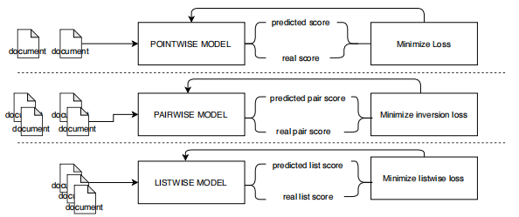
图1学习排名的方法
5) 评价指标
在评估学习排名任务时，对于分类或回归问题，不能仅仅使用预测的准确性。在这个任务中，预测结果的真实数量其实并不重要，因为目标是找到事物的正确顺序，而不是预测真实值。在排名问题上，预测准确度指标，如平均平方误差、平均绝对误差等，以及决策支持指标，如精确率、召回率和F1得分，都有缺陷，因为它们只是计算实际值与预测值之间的差距。例如，一个用户给一部电影打了4.5分，如果这个模型能够预测出4.4分的评分，那就意味着这个模型足够接近真实值。那么在评估该模型时，准确度指标就会显示出一个高分。
在排名问题上，学习算法是根据模型产生的排名来评估的。一个数据点的相关偏好位置很重要。在这个问题上有两个常用的指标，即归一化贴现累积收益 (NDCG) 和平均精度(MAP)，具体解释如下：
归一化贴现累积收益(NDCG) 这个指标使用了折现累积收益(DCG)，通过惩罚列表中的错误顺序来衡量排名列表的性能。它在评估模型时考虑到了数据点的位置。这种测量方法表明，如果模型能够产生一个列表，与相关分数较低的文件相比，相关分数较高的文件排在较高的位置，那么这个模型就是一个好的模型，它将获得较高的DCG分数。排名位置点p的DCG累积得分由以下公式给出:
${DCG}_{p}=\sum_{i=1}^{p}{\frac{{rel}_{i}}{\log_{2}(i+1)}}$ (5)
其中${rel}_{i}$是第i个文档的相关性分数。该计算包括通过将相关性分数除以相应位置的对数来折算相关性分数。DCG所产生的分数是可以变化的。这就是归一化贴现累积收益(NDCG)非常重要的地方。衡量标准应该是标准化的，并且有相同的上下限。这样就可以在没有偏差的情况下比较模型的性能。NDCG指标由以下公式计算
$NDCG=\frac{DCG}{iDCG}$ (6)
其中iDCG是理想顺序的DCG得分。
平均精度(MAP) 这个指标是测量平均精度(AP)的平均值。AP指标本身是一个衡量标准，告诉我们相关文件在每个查询中被排在最高位置的程度。它基于位置@n的精确度(P@n)。它由以下公式给出:
$P@n=\frac{t}{n}$ (7)
其中t是top-n列表中相关文档的数量，n是top-n文档的数量。AP衡量的是单个查询的相关性。在每个查询的每一个AP都被计算出来后，再进行平均，就成为MAP。其计算公式如下所示:
$MAP=\sum_{i=1}^{N}{\sum_{j=1}^{n}{P@j}}$ (8)
其中，i是第i个查询，j是第i个查询的第j个文档，n是为第i个查询检索的文档数，N是总的查询数，P@j表示第j个位置的精度。
6) 用XGBoost学习排名
XGBoost是梯度提升决策树算法的实现，具有改进的速度性能。。它最初是由Chen和Guestrin在2016年推出的。它是一项研究成果，是分布式 (深度) 机器学习社区(DMLC)小组的一部分。现在，在许多开发者的贡献和社区的支持下，它已经成为一个开放的源代码包，可以通过Github访问。这种方法的主要优点是与其他梯度提升的实现方式相比执行速度更快，在所有场景下都具有可扩展性，并提高了模型性能。当XGBoost被几个Kaggle比赛的获胜者使用时，它被证明了。这使得这个软件包在多个领域的受欢迎程度不断上升。梯度提升本身是一种方法，它通过添加一个新的模型来进行最终的预测，该模型可以一起预测先前模型的剩余误差。该方法被称为梯度提升，因为它在添加新模型时使用梯度下降算法作为其目标函数。随着它的发展，XGBoost现在也可以用于学习上述三种不同方法中的排名问题。

